目录
第一章 编制依据 3
第1节 招标文件 3
第2节 设计图纸 3
第3节 规程、规范、标准及图集 3
1、 电气工程 3
2、 消防、给排水、采暖及通风空调工程 4
第二章 工程概况 5
第三章 暖卫工程 6
第1节 生活给水及热水系统： 6
第2节 自动喷洒系统： 44
第3节 采暖系统： 52
1、 系统概况： 52
2、 工艺流程： 53
3、 系统施工做法及要求： 53
第四章 通风工程 71
第五章 电气工程 71
第1节 系统概况 71
第2节 电气专业施工做法及技术要求 76
第3节 关键工序节点做法（防雷接地及等电位联结） 103
1、 施工前的准备 103
2、 操作工艺 105
第六章 附 114

编制依据

招标文件

设计图纸

规程、规范、标准及图集

电气工程
1.3.1.1《常用低压配电设备安装》 90D367
1.3.1.2《电气竖井设备安装》 90SD180
1.3.1.3《接地装置安装》 86D563
1.3.1.4《电缆桥架安装》 86SD169
1.3.1.5《建筑物防雷设施安装》 99D562
1.3.1.6《等电位连接安装》 02D501－2
1.3.1.7《火灾自动报警系统施工及验收规范》 GB50166－92
1.3.1.8《建筑与建筑群综合布线系统工程施工及验收规范》 GB/T50312－2000
1.3.1.9《有线电视系统工程技术规范》 GB50200-94
1.3.1.10《民用闭路监视电视系统工程技术规范》 GB50198-94
1.3.1.11《建筑电气通用图集》 92DQ1～13
1.3.1.12《建筑工程施工质量验收统一标准》 GB50300-2001
1.3.1.13《建筑电气工程施工质量验收规范》 GB50303-2002
1.3.1.14《建筑安装分项工程施工工艺规程》〔第四册〕 DBJ01-26-96
1.3.1.15《消防安全疏散标志设置标准》 DBJ01-611-2002
1.3.1.16《建筑工程资料管理规程》 DBJ01-51-2003

消防、给排水、采暖及通风空调工程
1.3.2.1《建筑给水排水及采暖工程施工质量验收规范》 GB50242-2002
1.3.2.2《工业金属管道工程施工及验收规范》 GBJ50235-97
1.3.2.3《全国通用给排水标准图集》 S1、S2、S3
1.3.2.4《建筑设备施工安装通用图集》 〔暖气工程〕 91SB1
1.3.2.5《建筑设备施工安装通用图集》 〔卫生工程〕 91SB2
1.3.2.6《建筑设备施工安装通用图集》 〔 给水工程〕 91SB3
1.3.2.7《建筑设备施工安装通用图集》 〔排水工程〕 91SB4
1.3.2.8《建筑设备施工安装通用图集》 〔2002版〕 91SB－X1
1.3.2.9《建筑安装分项工程施工工艺规程》(第三册) DBJ01-26-96
1.3.2.10《建筑工程资料管理规程》 DBJ01-51-2003
1.3.2.11《建筑工程施工质量验收统一标准》 GB50300-2001
1.3.2.12《管道及设备保温》 98T901
1.3.2.13《压缩机、风机、泵安装工程施工及验收规范》 GB50275-98
1.3.2.14《低温热水地板辐射供暖应用手册》 DBJ/01-49-2000
1.3.2.15《生活饮用水卫生标准》 GB5749
1.3.2.16《建筑给水交联聚乙烯（PE－X）管材》 CJ－T205－2000
1.3.2.17《建筑给水铝塑复合管管道工程技术规程》 CECS105:2000
1.3.2.18《钢塑复合管安装技术规程》

工程概况
本工程为×单位24＃院25＃、74＃退休干部住宅楼工程，其中25＃楼地下二层、地上十层（顶层为阁楼层），建筑高度31.90m，建筑面积16772.44m²，系二类居住建筑，地下二层为库房及设备用房，地下一层为自行车库，二层以上均为单元式住宅；74＃楼地下二层、地上十四层（顶层为阁楼层），建筑高度40.6m，建筑面积17427.98m²，系二类建筑，地下一层～首层为配套用房，地下二层为库房及设备用房，地下一层为自行车库，二层以上均为单元式住宅。本工程暖卫工程包括生活给水及热水系统、排水系统、卫生洁具安装、消火栓灭火系统、自动喷洒系统、采暖系统；通风工程为楼梯间自然排烟；电气工程包括低压配电系统、照明配电系统、防雷与接地系统、电话系统、电视系统、楼宇对讲系统、计算机网络系统、消防自动报警及联动控制系统。根据甲方要求，所有弱电工程由甲方指定分包，施工中只预留管路及穿带线，预留施工条件。
我公司根据招标文件、业主的要求以及设计图纸等编制了“×单位24＃院25＃、74＃退休干部住宅楼工程施工组织设计”。概述了工程项目的专业性特点、施工前的准备工作、施工进度计划、主要项目施工做法及要求、工程质量和安全保证措施，及对业主应尽的义务等。

暖卫工程

生活给水及热水系统：
3.1.1系统概况：
（一）25＃楼：
1.生活给水系统的分区：生活给水系统分为两个区，低区为地下二层～地上四层，由市政管网直接供水；高区为地上五层～十层（局部阁楼层），由集中设置在地下二层水泵房内的无负压管网增压稳流供水设备加压后供给。
2.本楼生活用热水由分户采暖、热水两用燃气炉供给，生活热水供水温度60℃。
（二）74＃楼：
1.生活给水系统的分区：生活给水系统分为两个区，低区为地下二层～地上四层，由市政管网直接供水；高区为地上五层～十层（局部阁楼层），由集中设置在25＃楼地下二层水泵房内的无负压管网增压稳流供水设备加压后供给。
2.本楼生活用热水由分户采暖、热水两用燃气炉供给，生活热水供水温度60℃。
3.1.2工艺流程：
安装准备 现场加工 干管安装 立管安装 支管安装 管道试压 管道冲洗 管道防腐和保温 系统调试
3.1.3施工做法及要求：
1.预留孔洞及预埋铁件：
1)在结构施工阶段配合土建专业预留工作；管路安装孔洞的预留及预埋件设置工作亦应细致配合土建专业进行。管道穿钢筋混凝土墙和楼板、梁时，应根据图中所注管道标高、位置及时密切配合土建专业预留孔洞或预留套管,不许遗漏。
2)凡属预制墙板、楼板需要剔孔洞，必须在装修或抹灰前剔凿；遇有剔混凝土空心楼板或断钢筋，必须先征得有关部门的同意及采取相应补救措施后，方可剔凿。
3)在外墙内模或外挂板内模工程中，对个别无法预留的孔洞，在大模板拆除后及时进行剔凿，严禁用大锤操作。
2.本工程两栋住宅楼生活给水管立管、横干管（地下一层）采用钢塑复合管，螺纹连接；从厨房供至卫生间用水的给水横支管采用铝塑复合管敷设于垫层内，铜管件连接。热水管采用铝塑复合管，暗敷于垫层内，铜管件连接，所有暗敷埋设的铝塑复合管，其连接接口均设于地面以上，卫生间内冷、热水管明装。管径不大于DN50的生活给水管道采用截止阀，管径大于DN50的生活给水管采用闸阀，所有阀门均为铜阀、铜质连接件。洗衣机给水龙头采用专用水龙头。
3.钢塑复合管螺纹连接施工做法：
1)钢塑复合管以冷轧钢带和热塑性塑料为原料，经氩弧焊成型的多孔薄壁钢管为增强体，外层和内层双面复合热塑性塑料的一种新型复合压力管材。由于钢板网管增强体背保覆在热塑性塑料中，因此这种复合管材既克服了钢管和塑料管的缺点，又具有钢管和塑料管的优点。
2)螺纹应用符合要求的套丝机加工，套丝过程中应经常加油，从最后的1/3长度处起，板牙应逐渐放松，以便形成锥状。
3)检查螺纹应端正、清楚、完整、光滑，不得有毛刺、乱丝、断丝和缺丝现象。
4)螺纹加工时，应用力均匀，不得用加套管接长手柄的方法进行套丝。
5)螺纹连接时，应在管段螺纹外面敷上填料（聚四氟乙稀带或一氧化铅和甘油制成的粘稠混合物），用手拧入2～3扣，再用管子钳一次装紧，不得倒回，装紧后应留有丝尾。
6)管道连接后，应把挤到螺纹外面的填料清除掉，填料不得挤入官腔，以免阻塞管路。
7)一氧化铅与甘油混合后，需在10分钟后用完，否则就会硬化，不得再用。各种填料在螺纹里只能使用一次，若螺纹拆卸，重新装紧时，应更换新填料。
8)用砂轮锯断管后要将管口断面的管膜、毛刺清除干净；用手锯断管不允许扭断或折断，以防管口断面裂纹变形。
9)钢塑复合给水管应远离热源，立管距灶边应小于400mm。
10)钢塑复合管上的各种阀门应单独设固定支撑。
11)管道安装前,应对材料外观和接头配合的公差进行仔细检查,必须清除管材及管件内外的污垢和杂物。
12)冬季施工,对现场待安装的管道应采取防寒、防冻措施。管道严禁攀踏,或作搁搭脚手架、板等。
13)管道系统安装末端的敞口处应随时封堵。
14)管道系统的横管宜有2‰～5‰的坡度，坡向泄水装置。
15)管道水平方向的弯曲,立管垂直度,平行管道或成排阀门的安装应符合下表的规定：
管道和阀门安装允许偏差
项 目 |  | 允许偏差（mm）
管道水平方向弯曲 | 1米 | ≤5
管道水平方向弯曲 | 每10米 | ≤10
管道水平方向弯曲 | 室外架空、地沟、埋地每10米 | ≤15
立管垂直度 | 1米 | ≤3
立管垂直度 | 高度超过10米 | ≤10
立管垂直度 | 10米以上，每10米 | ≤10
平行管道和成排阀门 | 在同一直线上间距 | ≤3
16)管道一般明设,但在管道可能受到碰撞的场合,宜暗设或采取保护措施。
17)室内明设管道应在土建粉刷完毕前进行,安装前应首先复核预留孔洞的尺寸、位置是否正确。
18)管道穿越屋面、楼板部位,应做防渗措施,可按下列规定施工：
①贴近屋面或楼板的底部,应设置管道固定支承件。
②预留孔或套管与管道之间的环形缝隙用C₁₅细石混凝土或M15膨胀水泥砂浆分两次嵌缝,第一次嵌缝至板厚的2/3高度,待达到50%强度后进行第二次嵌缝至板面,并用M10水泥砂浆抹高、宽不小于25mm的三角灰。
19)管道穿越地下室外壁或混凝土水池壁时,必须配合土建预埋防水套管,套管内径宜比管道公称外径大30～40mm。
20)管道穿越无防水要求的墙体、梁、板时的做法应符合下列规定：
①靠近穿越孔洞的一端应设固定支承件固定管道。
②管道与套管或孔洞之间的环形缝隙应用M_{7.5}水泥砂浆填实。
21)管道敷设严禁有轴向扭曲，穿墙或楼极时不得强制校直。
22)在管道各配水点,受力点处,必须采取可靠的固定措施。
23)金属管配件与管道连接处的管卡应设置在靠金属管配件一端。
24)管道安装应设置管卡或支架。管卡与管道接触应紧密。管道最大支承间距应符合下表的规定：
管道支承最大间距
管道外径（mm） | 横管（m） |  | 立管（m）
管道外径（mm） | 冷水管 | 热水管 | 冷水管 | 热水管
63、75 | 1.6 | 1.4 | 2.5 | 2.0
90、110 | 2.0 | 1.8 | 3.0 | 2.5
140、160、200 | 2.5 | 2.2 | 3.5 | 3.0
25)若采用金属管卡固定管道时,金属管卡与管道间应采用塑料或橡胶隔垫。
26)立管明装时立管可随着结构穿入，以减少立管接口。安装前先放线,确保立管竖直。
27)将管段分段调直后，再进行两段或数段调直，按图纸核对其管径、预留口方向、变径位置是否正确，并做好拆卸印记。
28)阀门安装位置进出口方向正确、连接牢固、紧密，启闭灵活、朝向合理、表面洁净。
4.铝塑复合管铜管件连接施工做法：
1)铝塑复合管是由中间层纵焊铝管，内外层PE塑料管及铝管与内外层PE之间的热熔胶通过高温高压共挤复合而成的5层复合管材，中间铝合金层是管道的骨架。这种管材集金属管和塑料管优点于一身，在发达国家已被广泛用作给水管材。
2) 管道的调直、切断：
管径小于等于20mm的铝塑复合管可直接用手调直；管径大于等于25mm的铝塑复合管调直一般在较为平整的地面上进行，用脚踩住管子，滚动管子盘卷向前延伸，压直管子，再用手调直。管子的切断用专用的管剪。
3)管道的弯曲：
铝塑复合管弯曲可不用加热。弯曲时先将弯管弹簧塞进管内道弯曲部位，然后均匀加力弯曲，弯曲成型后抽出弹簧。弹簧不够长时可用钢丝接驳加长。
4)管道的连接与固定：
铝塑复合管与管件连接时，按所需长度用管剪把管子切断，用整圆扩孔器将管口整圆扩孔，然后将螺帽和C型环套在管子端头，拉回C型环和螺帽，用扳手将螺帽拧固在管件本体的外螺纹上即可。
当管子与其它金属管材及配水器具连接时，如被接件是带内螺纹的则采用带外螺纹的接头与其配接；如被接件带外螺纹则用带内螺纹的接头与其配接。
对明装管道宜用管扣座固定：暗敷的立管宜在穿越楼板处做成固定的支承点，以防立管累积伸缩在最上层支管接出处产生位移应力。布置在管道井中的立管，应在立管上引出支管的三通配件处设固定支承点。总之，不论明装或暗设，在三通、弯头、阀门等管件和管道弯曲部位，应适当增设管码或支架固定。还有管子在与配水点连接处也应采取加固措施。
5)铝塑复合管的敷设：
①室内敷设：
管道安装有明装及暗设两种。但考虑到室内的整洁、美观，对管径小于32mm的管道主要采用暗设。铝塑复合管暗设的几种方法：
A.结构暗敷法：
就是将管道直接埋设在剪力墙内。安装时管子应贴墙面敷设，并用管卡子固定于墙面上。土建应同时施工，用高标号水泥砂浆抹平，再用钢板网包裹于管道外侧用水泥砂浆抹平。此种做法土建与管道安装同步进行能加快施工进度、减少劳动强度，同时可以最短距离到达各用水点，节省管材。但对施工安装质量要求提高，管道接口必须保证不渗漏。但铝塑复合管与镀锌管不同，铝塑复合管尽量不要埋于现浇楼板内。因塑料外皮与混凝土不易粘合，易产生裂缝；另外混凝土浇捣及使用冲击钻在楼板上钻洞时若碰到塑料管易破坏管子。
B.建筑暗敷法：
就是把铝塑复合管埋于砖墙或轻质隔墙内。此法施工时则在墙上开管槽。管道直接嵌入管槽并用管卡将管子固定在管槽内。管槽宽度为管子外径de+20m，槽深为管外径de。只要使管子不露出墙面即可。嵌墙的管道尽量不用管配件，以防接头处渗漏水。管槽弯曲半径应满足管道最小弯曲半径。
C.装修暗敷法：
就是把铝塑复合管沿墙脚、梁边贴顶明装，必要时穿梁。住户装修时可方便地将管子暗设于吊顶内或地板下，这样便于管道的维修。对于前两种做法有些施工人员提出：考虑到铝塑复合管的胀缩系数比金属管大，所以应在管槽内预留管子的伸缩缝隙。但笔者以为胀缩系数大是对的，但铝塑复合管的弹性模量很小，随温度变化产生的膨胀力仅为金属管的1/10左右。所以只要嵌墙施工得当，其胀缩不会将嵌实并经固化的水泥砂浆崩裂，不必在墙槽内预留塑料管伸缩的缝隙。
②管道埋地敷设：
A.埋地管槽的开挖应在未经扰动的原土或经夯实后的填土上进行。管槽底应平整，不应有突出的石块等硬物，遇到槽底为岩层时应铺设10cm的砂垫层。管槽回填土应采用砂土或粒径小于12mm的不含尖硬物体的土壤回填。回填土压实应逐层进行，且不得损伤管道。
B.埋地管道的管件，应按设计要求作防腐处理。设计无要求时可刷环氧树脂之的油漆或按热沥青三油两布做法处理。
C.埋深要求：一般在无车辆经过的地方不小于30cm，有车辆经过的地方为50cm，在寒冷地区管道埋深应在冰冻线以下。
6)铝塑复合管与楼板结合部防漏处理：
作为立管的铝塑复合管因管外壁表面光滑，所以管道穿越楼板时结合部常因细石砂浆与管道外壁结合不好而使上下层之间沿管道外壁渗水。目前防渗漏的做法是：在管子与楼板的结合部做好标记，刷一层塑料粘结剂，待塑料管形成一层溶接层时滚上一层砂，凝固后，一层与塑料外皮粘结牢固的粗糙表面就形成了，再立管并用细石混凝土填塞。此外，塑料管外皮的多余粘接剂一定要擦干净，填塞时.应把下面己装好的管子用塑料纸包起来，以保持管道的光洁。
5.套管安装：
1)给水管道穿墙壁或楼板，应设置钢制套管，排水管穿楼板应预留孔洞，管道安装完后将孔洞严密捣实，立管周围应做高出建筑地面50mm的阻水圈。套管内径应比管外径大2号，下面与楼板下齐，上面比楼面高50mm，底部应与饰面相平,管间隙用油麻填实，并用沥青灌平。根据所穿部位的厚度及管径尺寸确定套管规格、长度。安装保温水管，其套管内径应满足设计规定厚度的保温层通过。
2)管道穿外墙及伸缩缝处加柔性防水套管：
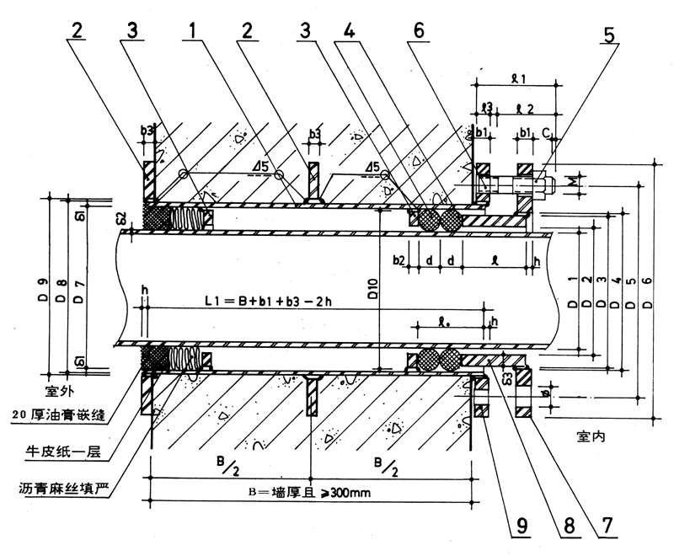
柔性穿墙防水套管安装图
注：1－套管；2－翼环；3－挡圈；4－橡皮条；5－螺母；6－双头螺母；
7－法兰盘；8－短管；9－翼盘。
6.阀门安装：
1)阀门种类、规格型号符合规程、规范要求。
2)所有阀门安装前按制造厂标定的压力逐个做水压试验，合格后方可安装，不能用系统整体试压来检验阀门质量。阀体的强度试验：试验压力为公称压力的1.5倍，阀体和填料处无渗漏为合格。严密性试验：试验压力为公称压力的1.15倍，阀芯密封面不漏为合格。
3)阀门安装前，应按设计图纸核对其型号，并按介质流向确定其安装方向；
4)阀门安装和手柄方位根据现场情况进行安装并使其便于安装和操作,同一房间或同一位置安装高度应一致, 暗装在管井、吊顶内的管道，凡设阀门及检查口处均应设检修门或检修口。
7.机房内管道安装：
机房的设备吊运上位、找平找正完毕后，对设备进行管道碰头。为确保质量，使之布置合理美观且操作方便，现场技术人员应根据实测数据分部位绘制出配管大样图用以指导施工、确保关键部位质量和整体感观效果：
1)与设备连接的管道，安装前必须将管内外清理干净；管道与设备口连接时，不得用强力对口；固定焊口应尽量远离设备，以减弱焊接应力的影响；管道与设备连接后，做好附加支架，以防设备过度受力。
2)水泵阀类安装整齐一致，方便操作；水泵的进出水管上均设软接头；仪表设置在便于观察，不易磕碰处；除污器设置便于拆卸清洗。
3)机房（包括其它部位）高标高管道安装之前须根据现场实际情况搭设好脚手架：脚手架的搭设须由专业人员按相关规范进行，应充分考虑到承受大口径管道的能力；正式安装使用前，必须由专职安全员对脚手架进行检查验收，确保安全且合理地使用脚手架；局部的高空小口径管道安装时可使用组装门式架，其搭设亦须牢固可靠、用前进行细致检查，确保安全方可正式使用；门式架应尽可能避免二层或二层以上重叠组装使用，如确有必要，由专业架子工搭设且须配合加设安全马道及斜支撑。
4)设备拆箱后，各口应及时加盲板封堵，施工中注意各种管道口的加封，以防止杂物进入系统。
5)机房明装管道安装完毕后，应根据设计要求涂色漆，并于明显部位注明管道的名称及用箭头标明管内介质流向。
8.管道安装时还应注意以下几点：
1)管道安装时，应及时固定和调整支吊架，支吊架位置应准确，安装应平整牢固，与管子接触应紧密；
2)导向支架或滑动支架的滑动面应洁净平整，不得有歪斜和卡涩现象，其安装位置应从支撑面中心向位移反方向偏移，偏移量应为位移值的1/2；
3)支吊架的焊接应由合格焊工施焊，并不得有漏焊、欠焊或焊接裂纹等缺陷，管道与支架焊接时，管子不得有咬边、烧穿等现象；
4)管架紧固在槽钢或工字钢翼板斜面上时，其螺栓应有相应的斜垫片；
5)管道安装时，不宜使用临时支吊架，当使用临时支吊架时，不得与正式支吊架冲突，并应有明显标记，在管道安装完后拆除。
9.管道的试压：
1)管道安装完毕进行综合水压试验，必须按设计规定和规范要求对管道进行分系统强度和严密性试验。
2)生活给水管道试验压力为1.2Mpa，给水系统管道试压前必须排净空气，系统在试验压力下10min内压力降不大于0.05Mpa，然后降至工作压力检查，不渗不漏。
10.冲洗：
管道在交工使用前按规范要求进行水冲洗和消毒冲洗。冲洗时应避开用水高峰，并保证有不小于1.5m/s流速的冲洗水连续冲洗，冲洗至出口处水样与进口处目测同样清澈、无污浊物为止。冲洗水流不得经过所有设备。管道应采用含量不低于20mg/L氯离子浓度的清洁水浸泡24h，再次冲洗，经消毒冲洗后的水质经有关部门化验后应符合相关标准要求。
11.管道防腐及保温：
明露在室外窗井内的给水管采用40mm厚PEF管壳，外包玻璃丝布两道，刷防火漆两道，面漆一道。
12.水表安装：
水表应安装在便于检修、不受曝晒、污染和冻结的地方。安装螺翼式水表，表前与阀门应有不小于8倍水表接口直径的直线管段。表外壳距墙表面净距为10～30mm；水表进水口中心标高允许偏差为±10mm。
13.水泵安装：
1)泵类等设备安装应符合规范和设计要求。进出水口应加橡胶软接头，泵的稳装、平稳、牢固、不偏不斜，基础连接板下加防震垫，固定螺栓应加平光垫和弹簧垫。水泵运转前应先注油，填满料，连接法兰不得有渗漏，并检查叶轮与泵流是否相碰，电机转动方向是否正确。
2)水泵安装的外观质量检查：泵壳不应有裂纹、砂眼及凹凸不平等缺陷。
3)水泵试运转，叶轮与泵壳不应相碰，进、出口部位的阀门应灵活。轴承温升应符合产品说明书的要求。
4)污水泵安装前，污水泵坑、集水井内应清理干净，底部应平整；污水坑内有防水要求的，污水泵的安装应在防水做完后进行，安装时应注意不要破坏防水层。
5)考虑到污水泵坑、集水井内的水中携带的杂质较多，为避免水泵叶轮在工作中受损，在水泵的底部应设置杂质隔离网（可用不锈钢丝网现场制作）。
6)安装污水泵时，应使用水泵自带的吊环为吊装受力点，切忌不要扯拽污水泵的电源线，同时保证电源线的绝缘良好。
3.2 排水系统
3.2.1系统概况：
本工程两栋楼排水系统完全相同，均为首层卫生间的生活污水并入地下一层排水干管排出，二层以上的生活污水经立管汇集后在地下一层排出，地下一二层卫生间排水直接排入地下二层污水泵房经提升排出室外。所有粪便污水均需化粪池处理后排至市政管网。消防电梯到地下二层，电梯坑集水由短管引至集水坑，设潜污泵排至室外。
3.2.2工艺流程：
安装准备 现场加工 干管安装 立管安装 支管安装 卡件固定 封口堵洞 闭水试验 通球试验
3.2.3施工作法与要求：
1.本工程排水管采用机制排水铸铁管承插连接。雨水管材为给水铸铁管，承插接口。
2.机制排水铸铁管承插连接施工做法：
1）管材外表面应光滑，无气泡、裂纹，管壁均匀，色泽一致，直管段挠度不大与1%。管件造型规矩、光滑，无毛刺。
2）水平管道相互连接采用45度斜三通或双45度进行连接。
3）管道接口，卡箍对接，柔性接口铸铁直管及管件材质为灰口铸铁，制造密封胶圈的材料为天然橡胶。
4）立管与横管采用双45度连接,立管根部必须设可靠支架。
5）污水立管首层、顶层、其余隔层设检查口，检查口距地面（或楼板面）1.0m。排水管道上所用的三通及四通应采用90度的斜三通及90度的斜四通，以保证排水通畅。排水立管上的检查口材料与管道一致。排水立管与排出管连接时，应采用两个45度弯头。
6）吊顶内及卫生间内排水管尽量贴顶板或贴梁安装。
7）地漏采用洗衣机专用地漏，水封高度不小于50mm。
3.给水铸铁管承插连接施工做法同机制排水铸铁管做法。
4.排水管道穿地下室外墙时应加柔性防水套管，做法详见给水系统。
5.排水管道须用槽钢固定在建筑结构上作为管道的固定支架安装：
1）管道固定点的设置须配合有关管道的改向和管网内的伸缩器及伸缩管弯，以能有效地将管道系统因膨胀、收缩及内压力所产生的推力和回应力传递到建筑结构上。
2）管道固定支架同时要承受管道水压试验时所产生的较高轴向推力。
3）立管每层装一个管卡，安装高度为距地面1.5m，同一房间或同一位置管前应安装在同一高度。
4）排水管上的吊钩或卡箍应固定在承重结构上，固定件间距：横贯不得大于2m，立管不得大于3m。层高小于或等于4m，立管中部可安装一个固定件。
5）立管底部的支吊架要求固定，防止立管下坠；立管每层设置一个地平负载卡子；水平管道支架可采用以下三种方式：
①普通吊架: 管径DN≤100，并且吊点安全可靠，不影响结构的安全性时，可采用胀栓生根；
②加强吊架。管径DN≥125或无可靠吊点时，可采用顶板预埋铁件或预留孔洞；
③型钢托架。管径DN≥125或无可靠吊点时，可采用型钢预埋件生根。
6.排水管穿楼板应预留孔洞，管道安装完后将孔洞严密捣实，立管周围应做高出建筑地面50mm的阻水圈。套管内径应比管外径大2号，下面与楼板下齐，上面比楼面高50mm，底部应与饰面相平,管间隙用油麻填实，并用沥青灌平。根据所穿部位的厚度及管径尺寸确定套管规格、长度。
7.排水立管检查口距地面（或楼板面）1.0m。排水管道上所用的三通及四通一般应采用90度的斜三通及90度的斜四通，以保证排水通畅。排水立管上的检查口材料一般与管道一致。
8.灌水试验：
隐蔽的排水管道在隐蔽前必须分层做灌水试验。满水15分钟，再灌满观察5分钟，以液面不下降，管道及接口无渗漏为合格，施工完毕的管道必须进行严格的通水试验。
9.排水管道试压：
应排水管道进行一个楼层高度的注水试验,10分钟不渗漏为合格。
10.通球试验：
系统通水试验进行后，对每根污水立管和水平干管至引出口处进行投球试验，通球率必须达到100％，球体不小于管径的2/3，投球后管道通畅无阻为合格。
11.管道防腐及保温：
明露在窗井内的排水管，采用40mm厚PEF管壳保温，外包玻璃丝布两道，刷沥青两道。
12.本工程潜污泵均为自动搅匀污水泵，水泵安装详见给水系统。
13.雨水管道灌水、通球试验：
1)雨水管道必须做灌水试验。满水试验1小时，以液面不下降为合格。施工完毕的管道必须进行严格的通水试验。
2)通球试验：系统通水试验进行后，对每根雨水立管至引出口处进行投球试验，球体不小于管径的2/3，投球后管道通畅无阻为合格。
3.3 卫生洁具设施安装
3.3.1系统概况：
坐便器为6L节水型坐便器，水龙头为陶瓷片水龙头。本工程所有卫生洁具排水口的定位尺寸待甲方确定产品后定。
3.3.2工艺流程:
安装准备 卫生洁具及配件检验 卫生洁具安装 卫生洁具配件组装 卫生洁具稳装 卫生洁具与墙边缝隙处理 卫生洁具外观检查
通水试验
3.3.3施工做法与要求:
1.卫生器具安装按《91SB2》图册有关要求施工，给排水管道甩口坐标标高应保证安装时准确无误，给排水配件齐全，启闭灵活，表面光洁，镀铬层保护良好，各接口处无渗漏。
2.管道的甩口标高、坐标、尺寸应保证安装时准确无误，在防水及装修前应及时校核。
3.卫生洁具落地稳装应采用熟白灰膏与水泥混合灰。洗脸盆及小便器稳装在墙面和支架要着实稳固，存水弯排水管连接处用石棉绳、油灰填实。
4.给水配件要齐全，启动要灵活，表面光洁，各接口处无渗漏。
5.凡固定卫生洁具的螺栓、螺母、垫圈均应使用镀锌件。
6.排水栓和地漏的安装应平正、牢固，低于排水表面周边无渗漏。地漏水封高度不得小于50mm。
7.连接卫生器具的排水管道接口应紧密不漏，其固定支架管卡等支撑位置应正确、牢固、与管道的接触应平整。
8.支架安装必须牢固，器具与支架接触紧密，支架与器具之间不得用垫灰及垫砖的方法固定标高，各类支架均应做好防腐并刷好面漆。
9.所有卫生洁具都应做通水试验和100％的满水试验，试验水位达到溢水口高度后，检查连接处均无渗漏为合格。
3.4 消火栓灭火系统：
3.4.1 系统概况：
（一）25＃楼：
1.消防用水量：室外消防用水量：20L/S，室内消防用水量：20L/S，火灾延续时间2小时。
2.水源：小区设环状给水管网，管径DN150mm，压力不低于0.18Mpa。在本楼地下二层设置一座消防水池，水池有效贮水容积V＝230m³，水池能连续补水，双路水源，补水管管径均为DN100。在本楼地下二层设消防泵房，内设室内消火栓泵二台，一用一备。
3.系统布置：
本系统为临时高压制，系统竖向不分区，不设屋顶消防水箱，为保证火灾初期消防用水，及最不利消火栓栓口水压不低于0.07Mpa及火灾时消防水压要求，在消防泵房设置消火栓泵二台，一用一备，设置一套增压稳压装置。消火栓布置按任一着火点有两股充实水柱同时到达，充实水柱不小于10m，水枪流量5L/S。消防泵开启后，为保证消火栓出水压力不大于0.50Mpa，故地下二层～六层的消火栓选用减压稳压消火栓。消火栓处设启泵按钮。在室外设DN100的水泵接合器2套，供消火栓系统加压补水用。在顶层设试验用消火栓一套。
4.室内消火栓口径d65，消防水带采用d65的麻质衬胶水带，长25m，水枪喷嘴口径为19mm，消火栓栓口距地1.10m。消火栓箱规格为单栓650ｘ800ｘ210mm。
5.每组消火栓处配置二具清水型灭火器MSQ7，配电间设置二具二氧化碳灭火器。
（二）74＃楼：
1.消防用水量：室外消防用水量：20L/S，室内消防用水量：20L/S，火灾延续时间2小时。
2.由集中设置在25＃楼地下二层消防泵房内的消防泵设备加压后供给。
3.系统布置：
本系统为临时高压制，系统竖向不分区，不设屋顶消防水箱，为保证火灾初期消防用水，及最不利消火栓栓口水压不低于0.07Mpa及火灾时消防水压要求，在25＃楼消防泵房设置消火栓泵二台，一用一备，设置一套增压稳压装置。消火栓布置按任一着火点有两股充实水柱同时到达，充实水柱不小于10m，水枪流量5L/S。消防泵开启后，为保证消火栓出水压力不大于0.50Mpa，故地下二层～六层的消火栓选用减压稳压消火栓。消火栓处设启泵按钮。在室外设DN100的水泵接合器2套，供消火栓系统加压补水用。在顶层设试验用消火栓一套。
4.室内消火栓口径d65，消防水带采用d65的麻质衬胶水带，长25m，水枪喷嘴口径为19mm，消火栓栓口距地1.10m。消火栓箱规格为单栓650ｘ800ｘ210mm。
5.每组消火栓处配置二具清水型灭火器MSQ7，配电间设置二具二氧化碳灭火器。
3.4.2 工艺流程：
安装准备 干管安装 立管安装 消火栓及支管安装 管道试压 管道冲洗 消火栓配件 系统通水试验
3.4.3 施工做法与要求：
1.本工程消防给水管采用焊接钢管，焊接连接。管径大于DN50的消防给水管道采用闸阀，所有阀门均为铜阀、铜质连接件。
2.焊接钢管焊接连接施工做法：
1）对焊工的要求：由于是承压管道，凡参加此项工程施工的焊工应具有劳动局颁发的焊工证。
2）焊接方法：
氧－乙炔焊：一般适用于外径小于或等于57毫米，壁厚小于3.5毫米的碳素钢管道焊接及紫铜管焊接。
手工电弧焊：一般适用于外径大于57毫米的无缝钢管、螺旋电焊管焊接。
焊接接头型式：管道对接， 坡口型式：V型；母材 A3；焊接材料E4303（结422）
3）焊前准备工作：
①管道安装点固前应将坡口内外表面（不大于10mm范围内）的油污、锈垢等清理干净。
②再次检查管道有无裂纹、夹层、锈蚀等缺陷。
③电焊条使用前要按焊条说明书要求烘干。
4）DN50（含）以下的管道用砂轮锯切割，DN50以上的管道用氧乙炔火焰切割，切口表面应平整，无裂纹、重皮、毛刺、凹凸、缩口、熔渣、氧化物、铁屑等；切口端面倾斜偏差△不应大于管子外径的1%，且不得超过3mm（见下图）：

△≤3

5）对接管道坡口型式及间隙

坡口角度（度） | 间隙（mm） | 钝边（mm） | 点焊长度（mm）
600±2 | 1.5～4 | 1～2 | 10～25
6）焊接工艺参数
管径（mm） | 焊接层次 | 焊条直径 | 焊接电流（A） | 焊条角度
φ38-φ57 | 1 | 2.5 | 一层70－80 | 应随焊接空间位置不断变化
φ38-φ57 | 2 | 2.5 | 二层65－75 | 应随焊接空间位置不断变化
φ159 | 1 | 3.2 | 一层110－120 | 应随焊接空间位置不断变化
φ159 | 2 | 3.2 | 二层90－100 | 应随焊接空间位置不断变化
7）焊缝加强面高度和宽度

壁厚σ（mm） |  | 3～4 | 5～6 | 7～10
V型坡口 | 焊缝加强高h(mm) | 1±1 |  | 2±1
V型坡口 | 焊缝宽度b（mm） | 盖过每边坡口约  1～2mm
注意：法兰内侧的焊缝不得凸出法兰密封面。
8）管子对口时，应在距接口中心200mm处测量平直度，当管子公称直径小于100mm时，允许偏差为1mm；当管子公称直径大于或等于100mm时，允许偏差为2mm。但全长允许偏差为10mm。
200
a

管道对口平直度
9）管道连接时，不得用强力对口、加偏垫或加多层垫等方法来消除接口端面的空隙、偏斜、错口或不同心等缺陷。
10）直管段上两对接焊口中心面间的距离，当公称直径大于或等于150mm时，不应小于150mm；当公称直径小于150mm时，不应小于管子外径；

D
≥150
当D≥150时
D
≥D
当D＜150时

11）焊缝距离弯管起弯点不得小于100mm，且不得小于管子外径；
12）环焊缝距支吊架净距不应小于50mm，需热处理的焊缝距支吊架不得小于焊缝宽度的5倍，且不得小于100mm。
13）管道焊缝不得置于穿墙洞口内或外加套管内。不宜在管道焊缝及其边缘上开孔。
14）埋地钢管的防腐层应在安装前作好，焊缝部位未经试压合格不得防腐，在运输和安装时应防止损坏防腐层。
3.立管明装时每层楼板要预留孔洞，立管可随着结构穿入，以减少立管接口。安装前先放线，确保立管竖直。
4.管道穿外墙及伸缩缝做柔性防水套管，做法详见给水系统。
5.消火栓支管要以栓阀的坐标、标高定位甩口，核定后再稳固消火栓箱。消防管坡度符合施工规范要求，坡向泄水装置。
6.管道支架：立管底部的支吊架要求固定，防止立管下坠；消防立管每层设置一个地平负载卡子；水平管道支架可采用以下三种方式：
1）普通吊架。 管径DN≤100，并且吊点安全可靠，不影响结构的安全性时，可采用2栓生根；
2）加强吊架。管径DN≥125或无可靠吊点时，可采用顶板预埋铁件或预留孔洞；
3）型钢托架。管径DN≥125或无可靠吊点时，可采用型钢预埋件生根。
7.管道冲洗：消防管道安装完毕后应按有关规定进行冲洗，达到水质无污浊物清彻为合格。
8.管道试压及消火栓试射：
1）管道试压:消防给水管道试验压力为1.6Mpa，系统在试验压力下10分钟内压力降不大于0.05Mpa，管道无明显渗漏为合格。试验压力表应位于系统或实验部分的最低部位。
2）严密性试验：在管道强度试验和管网冲洗合格后进行。试验压力为设计工作压力，稳压24h，无渗漏为合格。消防系统水源干管、进户管和室内地下管道应在回填隐蔽前单独或与系统一起进行水压试验。
3）消火栓试射：室内消火栓系统安装完毕后应取屋顶层试验消火栓和首层取两处消火栓作试射试验。先检测屋顶试验消火栓的流量和压力(充实水柱)，须达到设计及规范要求。在首层选两处消火栓作试射，要满足两股充实水柱能同时到达消火栓应到达的最远点的能力。
9.消火栓系统管道防腐及保温：
1)楼梯间及前室内消防立管，表面刷防锈漆一道后，采用电伴热保温，外包玻璃丝布两道，刷防火漆两道，红色面漆一道。
2)电伴热管道施工工艺：
（一）设计图：
施工前应有一份完整的设计图,图中应包括以下各项资料:
线路编号：在供电点用长方格表示；
线路所需伴热线长度伴热线型号；
每米管道长度所需伴热线长度，数目大于前者为缠绕布线；
每个阀门所需伴热线长度；
备注；
伴热系统配套材料附件清单；
温控系统配件材料附件清单；
施工时所需材料清单；
9.设计考虑参数和所采用保温材料规格。
(二)施工前准备工作:
(A)管道系统：
1.管道系统与配件都已施工完毕；
2.防锈防腐涂层已干透；
3.管道系统施工和规格与设计图中所示一致；
4.铿去所有毛刺和利角。
(B)伴热线和配件：
1.伴热线表面是否有破损；
2.伴热线的绝缘性能良好(要求用摇表在1000VDC测试时绝缘电阻为20兆欧)；
3.伴热线与所有配件的型号与设计要求一致。
(C)现场准备
将一卷伴热线与卷筒放置于一支架上,并放置于在线路其中一端附近。
沿管道布伴热线并避免下列事项：
×放置伴热线于毛刺和利角上；
×用力拉扯伴热线；
×脚踏或重物放置热线上。
(三)单根伴热线施工法：
1.用玻璃纤维带(耐高温带)每隔约50cm处将伴热线固定于管道上；
2.尽可能将伴热线附在管道的下半方；
3.在线路的每一供电点和尾端各预留50cm长的伴热线；
4.按设计图所示「缠绕系数」布线；
5.所有散热体 (如支架、阀门、法兰等)应按设计图要求预留所需伴热线长度,将此段伴热线缠绕于散热主体上并固定。应注意下列各点：
×散热体应有设计所需的伴热线长度；
×伴热线可互相重叠；
×缠绕方法应尽可能使散热体必要时可随时拆除进行维修或更换而不损坏伴热线或影响其它线路；
×在使用二通或三通配件处,伴热线各端应预留40cm长度。
(四)螺旋缠绕
以例子说明,如缠绕系数为1.4,意为5m管道需要布7m的伴热线,施工时先将7m长的一段伴热线两端固定于一段长度为5m的管道上,然后将松弛的伴热线缠绕在管道上,并加以固定。
(五)配件安装:
×按设计图要求选用配件；
×所采用密封圈需与伴热线相配；
×供电接线盒尽可能接近管道线路供电端；
×按配件安装说明书准备线口和安装；
×每一线端应预留一小段热线以便将来维修时用。
(六)保温材料安装前的检查和测试：
伴热线路安装完成后应立即进行以下的检查和测试：
×视察伴热线表面是否损伤；
×视察所有配件是否安装完整；
×用摇表2500VDC摇试线路一端,绝缘电阻应在20兆欧以上。注意摇试时间应在一分钟以上,供电电缆对金属屏蔽摇试；
×将摇试结果记录在安装记录单上。
(七)保温层安装：
电伴热线施工测试后立即进行保温层安装,并注意以下各点:
×所采用保温层的材料,厚度和规格与设计图要求符合；
×施工时管道、保温材料必须干燥；
×保温层外应加防水外罩；
×保温层施工时应避免损伤电热线；
×保温层施工后应立即对电热线进行绝缘测试；
×在保温层外加标签注明“内有电伴热线",另更需注明所有配件的位置；
×在小于100mm外径的管道上,保温层内径应加大13mm。
(八)温控系统的安装 ：
（A）环境感应温控器：
×按设计要求采用适当的温控器,并应达防水,防爆等级；
×按要求电压供电；
×温控器应尽所能安装于最冷最当风的位置。
(B)管道感应温控器：
×按设计要求采用适当的温控器,并应达防水、防爆等级；
×按要求电压供电；
×感应器应与管道紧贴并远离伴热线,并至少离开散热体1m以上；
×感应器应安装于较隐蔽地方以免受损；
×温控器应加以适当的调校。
(九)最后测试：
×视察所有管道,保温层和所有配件的安装都没有问题。
×将所有线路的空气开关关掉。
×用摇表对每一线路摇试一次。
（A）对用环境感应温控器控制的系统：
×将温控器调至线路供电的状态；
×对线路进行4小时的供电使管道温度达到一平衡状态；
×测量每一线路的电压,电流,环境温度和管道温度,并将资料记录在安装记录单上；
×测试后将温控器调至原需的指数。
（B）用管道感应温控器控制的系统：
×将温控器微调至线路供电的状态；
×使线路供电至达到温控器所调校的温度止；
×测量每一线路的电压,电流,环境温度和管道温度,并将资料记录在安装记录单上。
对后备系统的测试如上,但每次只测试其一系统。
(十)安装记录单每一线路的资料都应记录在安装记录单上。
10.消火栓箱安装：
1）产品均应有消防部门的制造许可证及合格证方可使用。
2）消火栓箱如安装在轻质隔墙上时，应有加固措施。
3）消火栓阀门中心距地1.1m。
4）消火栓配件安装：应在交工前进行。消防水龙带应有3c认证,消防水龙带应折好放在挂架上或卷实、盘紧放在箱内，消防水枪要竖放在箱体内侧。消防水龙带与水枪，快速接头的连接，一般用14#铅丝绑扎两道，每道不少于两圈，使用卡箍时，在里侧加一道铅丝。设有电控按钮时，应注意与电气专业配合施工。
11.消防泵安装：
水泵安装详见给水系统。
12.系统调试：
消防系统通水调试应达到消防部门测试规定条件。测试最不利点的消火栓的压力和流量能满足设计要求。

自动喷洒系统：
3.5.1 系统概况：
1.本工程两栋楼自动喷洒系统概况相同。
2.自动喷洒系统用水量26L/S，火灾延续时间1小时。
3.本工程为中危险级Ⅱ级,地下二层库房设置自动喷洒灭火系统,每层及每个防火分区设一个信号蝶阀及水流指示器,末端设试水装置。在消防泵房设置喷淋泵二台，一用一备。湿式报警阀设在消防泵房内，喷头温级为68℃,地下二层为直立喷头。系统通过泵房内增压稳压装置稳压，保证火灾初期的消防水量及水压要求。室外设置喷淋水泵接合器2套。
3.5.2 工艺流程：
安装准备
干管安装
报警阀安装
立管安装
喷洒干支管安装
水流指示器、加压泵、稳压设备、水泵接合器、水箱安装

管道试压
管道冲洗
喷洒头支管安装
系统试压及冲洗

节流装置安装
报警阀配件喷洒头安装
系统通水调试
3.5.3 施工做法及要求：
1.自动喷水灭火系统管道采用热镀锌钢管，丝扣连接。
2.热镀锌钢管丝扣连接施工做法：
1)螺纹应用符合要求的套丝机加工，套丝过程中应经常加油，从最后的1/3长度处起，板牙应逐渐放松，以便形成锥状。
2)检查螺纹应端正、清楚、完整、光滑，不得有毛刺、乱丝、断丝和缺丝现象。
3)螺纹加工时，应用力均匀，不得用加套管接长手柄的方法进行套丝。
4)螺纹连接时，应在管段螺纹外面敷上填料（聚四氟乙稀带或一氧化铅和甘油制成的粘稠混合物），用手拧入2～3扣，再用管子钳一次装紧，不得倒回，装紧后应留有丝尾。
5)管道连接后，应把挤到螺纹外面的填料清除掉，填料不得挤入官腔，以免阻塞管路。
6)一氧化铅与甘油混合后，需在10分钟后用完，否则就会硬化，不得再用。各种填料在螺纹里只能使用一次，若螺纹拆卸，重新装紧时，应更换新填料。
7)用砂轮锯断管后要将管口断面的管膜、毛刺清除干净；用手锯断管不允许扭断或折断，以防管口断面裂纹变形。
8)立管明装时立管可随着结构穿入，以减少立管接口。安装前先放线,确保立管竖直。
9)将管段分段调直后，再进行两段或数段调直，按图纸核对其管径、预留口方向、变径位置是否正确，并做好拆卸印记。
10)阀门安装位置进出口方向正确、连接牢固、紧密，启闭灵活、朝向合理、表面洁净。
11)立管应用管卡箍固定在墙柱上，卡箍间距不大于3m。下面的管卡距地面1.5m。
12)冷水管道穿墙时可预留孔洞，洞口尺寸较外径大50mm。如穿越的是基础墙应设置金属套管，且套管与基础墙预留孔洞上方的净空高度不应小于100mm。管道安装时必须按不同管径和要求设置管卡和吊卡，位置应准确，埋设要平整，管卡与管道接触应紧密。立管和横管支吊架的间距不得大于下表的规定：
冷水管支吊架间距
公称直径Ｄn（㎜） |  | 15 | 20 | 25 | 32 | 40 | 50 | 70 | 80 | 100
支架的最大间距（m） | 保温管 | 2 | 2.5 | 2.5 | 2.5 | 3 | 3 | 4 | 4 | 4.5
支架的最大间距（m） | 不保温管 | 2.5 | 3 | 3.5 | 4 | 4.5 | 5 | 6 | 6 | 6.5
3.管道穿外墙及伸缩缝做柔性防水套管，做法详见给水系统。
4.自动喷水灭火系统的阀门采用明杆闸阀或蝶阀，所有水流指示器前及报警阀前后的阀门均用信号闸阀。
5.自动喷水灭火系统报警阀及水流指示器要有3C认证标志。
6.连接方式：阀门及需拆卸部分采用法兰连接。
7.管道防腐及保温：管道防腐详见91SB图集，丝扣连接管道镀锌层破坏处，刷防锈漆两道。走在吊顶、管井内的管道用PEF难燃B1级聚乙烯泡沫塑料管壳保温，以防结露。
8.喷洒管道坡度符合规范要求，坡向排水管，当局部区域难以排尽时，应采取相应的排水措施。当喷头数量≤5只时，可在管道低凹处加设堵头；当喷头数量>5只时，宜装设带阀门的排水管。
9.管道的分支预留口在吊装前应先预制好，丝接的用三通定位预留口，调直后吊装。所有预留口均加好临时堵,吊顶内的管道安装与通风管道的位置要协调好。
10.喷洒管道不同管径连接不宜采用补心，应采用异径管箍，弯头上不得用补心，应采用异径弯头,管道穿过墙体或楼板时应加设套管，套管长度不小于墙体厚度，或高出楼面或地面50 mm，套管与管道的间隙应采用油麻填塞密实,为防止喷淋头堵塞，管道安装前必须清扫管膛，安装过程中应注意随时检查，防止污物进入管膛。管网在安装中断时，应将管道的敞口封闭。
11.水压试验：
1）强度试验：自动喷水灭火系统试验压力为工作压力的1.5倍,并不应低于1.0 Mpa, 在试验压力下保持30分钟,目测管网应无泄漏和无变形,压降不大于0.05MPa。
2）水压严密性试验：应在水压试验和管网冲洗合格后进行。在工作压力下稳压24小时，无明显渗漏为合格。
3）应在封吊顶前进行系统试压，为了不影响吊顶装修进度可分层分段试压，试压完后冲洗管道，合格后可封闭吊顶。
12.管道冲洗：
管网冲洗的水流速度不小于3m/s，冲洗的水流方向应与灭火时管网的水流方向一致，达到水质无污浊物清彻为合格。
13.管道支架及防晃支架安装：
1)支吊架的位置以不妨碍喷头喷效果为原则。吊架与喷头的距离，应不小于300毫米；距末端喷头的距离不大于750毫米。
2)吊架应设在相邻喷头间的管段上，当相邻喷头间距不大于3.6米，可设一个，小于1.8米，允许隔段设置。
3)防晃支架安装部位：
a、当DN≥50mm时，配水干管或配水支管至少设一个防晃支架；
b、管道拐弯时，应增设防晃支架；
c、立管的始端和终端均设防晃支架，支架距地面或楼面为1.5-1.8m。
4)防晃固定支架应能承受管道、零件、阀门及管内水的总重量和50%水平方向推动力而不损坏或产生永久变形。立管要设两个方向的防晃支架，见下图：
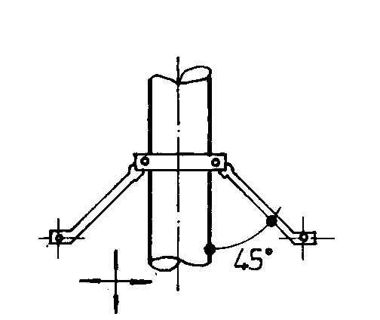
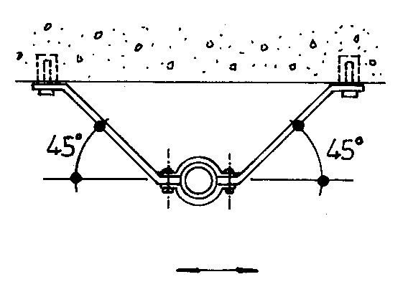
14.报警阀安装：
1)应设在明显、易于操作的位置，距地高度宜为1.2m，两侧与墙的距离不小于0.5m，正面与墙的距离不小于1.2m；
2)报警阀处地面应有排水措施，环境温度不应低于+5℃；
3)报警阀组装时应按产品说明书和设计要求，控制阀应有启闭指示装置，并使阀门工作处于常开状态;
4)压力表安装在报警阀上便于观测的位置。
5)报警阀配件安装：应在交工前进行，延迟器安装在闭式喷头自动喷水灭火系统上，是防止误报警的设施。可按说明书及组装图安装，应装在报警阀与水力警铃之间的信号管道上。水力警铃安装在报警阀附近。与报警阀连接的管道应采用镀锌钢管。
15.水流指示器安装：

1)安装条件：管道试压和冲洗合格后；
2)安装部位：安装在每层的水平分支干管或某区域的分支干管；
3)应水平立装。倾斜度不宜过大；
4)保证叶片活动灵敏，水流指示器前后应保持有5倍安装管径长度的直管段，安装时注意水流方向与指示器的箭头一致。
16.信号阀安装：
安装在水流指示器前，与水流指示器间距不小于300mm。
17.水泵安装：
水泵安装详见给水系统。
18.系统调试：
系统调试前，应理解透彻系统原理，详见下面流程图：
通过启动消防水泵，测量系统最不利点试水装置的流量、压力应符合设计要求。
19.湿式报警阀调试：在其试水装置处放水，报警阀应及时动作；水力警铃应发出报警信号，水流指示器应输出报警电信号，压力开关应接通电路报警，并应启动消防水泵。
20.检查泄水系统是否畅通。

采暖系统：

系统概况：
1.本工程两栋楼采暖系统概况基本相同。
2.本工程住宅采用壁挂式低压天燃气采暖、热水两用炉，分户采暖。
3.热媒为60/50℃热水,采暖系统为低温地板辐射采暖,系统设总阀门,采暖供回水管均敷设于垫层内。
4.地板辐射供暖的加热盘管为韩国LG交联聚乙烯，［PEX］12/16。地板辐射供暖采用德国尤尼克分集水器。
5.地下一二层为集中供暖，采用中供中回供暖方式，采暖热源为院内锅炉房，供回水温度为95/70℃。
6.采暖散热器采用760喷塑铸铁散热器：TTZ4－6－5（8），标准散热量143W/片，采暖散热器落地安装。

工艺流程：
1.采暖管道安装工艺流程：
安装准备 预制加工 卡架安装 干管安装 立管安装
支管安装 试 压 冲 洗 防 腐 保 温 调 试
2.散热器安装工艺流程：
安装准备
材料的检验
预制加工
阀门及散热器单项试压
阀门及散热器安装
系统试压

系统施工做法及要求：
1.本工程地板辐射采暖供回水管均采用耐高温型PEX管，敷设于垫层内，不允许在垫层内有接头。地下一二层集中供暖的采暖管道采用焊接钢管，主立管、干管焊接，采暖立、支管丝扣连接。住宅卫生间采用电热电缆采暖。
2.PEX管道施工做法：
1)建筑给水交联聚乙烯（PEX）管道适用于工作温度不超过95℃（瞬间不大于110℃）的建筑给水用管材。
2)热熔连接：
由相同热塑性塑料制作的管材与管件互相连接时，采用专用热熔工具将连接部位表面加热，直接对其进行热熔和承插，冷却后连接成为一体。
3)一般规定：
(1)PEX给水系统选用的管材和管件，应具备卫生检验部门的检验报告或认证文件。
(2)PEX给水系统选用的管材和管件，应具备质量监督检验部门的产品质量检验报告和+GF+的产品合格证，并应具备有关建材等部门的认可文件。
(3)管材和管件上应标明公司名称、商标、规格、材料牌号、生产日期等内容，包装上应标有批号、数量、等内容。
(4)管道连接时，施工单位应使用乔治·费歇尔公司提供的专用配套的熔接施工工具和管件，并严格按照使用说明书使用。当没有正确执行熔接施工工艺或使用不匹配的熔接施工工具和管件时，有可能产生质量缺陷。
4)产品质量要求：
(1)PEX给水系统所选用的管材和管件的外观质量应符合下列规定：
a.管材和管件的颜色应一致，无色泽不均及分解变色线。
b.管材和管件的内外表面应光滑平整，无气泡、裂口、裂纹、脱皮和明显的痕纹、凹陷。
c.管材轴向不得有异向弯曲，管材端口必须平整，并垂直于轴线。
d.管件应完整、无缺损、无变形，合模缝、浇口应平整、无开裂。
5)解决管道系统中的伸缩变形，一般应设置自由臂,如图：
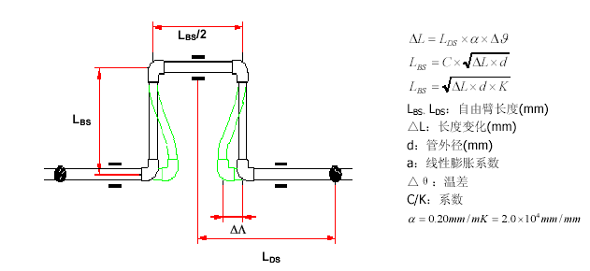
6)管道的连接：
(1)同种材质的管材与管件的连接，采用热熔焊接。
(2)管材与金属管件连接，应采用适宜的转换接头。
(3)在水泥砂浆层内不得使用金属管件连接方式，在用水器出口等位置除外，但应保证便于安装及维护。
7)管道的布置和敷设：
(1)明敷给水管不得穿越卧室、贮藏室以及烟道、风道。给水管道应远离热源，立管距热水器或灶边净距不得小于200mm。
(2)非直埋管道应设置支架和吊架，管道敷设宜考虑温度的因素，利用膨胀环补偿管道的伸缩；当不能利用膨胀环时，管道均采用固定的支架和吊架。
(3)直接敷设于墙体或地坪面层的管道，可不考虑纵向伸缩补偿，外径不宜超过d25，接口方式应采用热熔连接。
(4)布置在地坪面层内的管道，应有定位尺寸，宜沿墙敷设。当有可能遭到损坏时，局部管道应加钢套管保护，套管端口应光滑无毛刺。
(5)给水管道系统中横管的坡度不能小于3‰，管道最低点有泄水阀。
(6)水平干管与支管连接，水平干管与立管连接，立管与每层支管连接，应考虑温度的影响，设置膨胀环避。
8)管道敷设安装：
(1)管道嵌墙暗敷时，宜配合土建预留凹槽，其尺寸设计无规定时，嵌墙暗管墙槽的深度为De+20mm，宽度为De+40~60mm。凹槽表面必须平整，不得有尖角等突出物，规定试压后，墙槽用M7.5级水泥沙浆填密补实。
(2)管道暗敷在地坪表面层内，应按设计图纸位置进行。如现场施工有更改，应有图纸记录。
(3)管道安装时，不得有轴向扭曲。穿墙或穿楼板时，不宜强制校正。与其他金属管道平行敷设时应有一定的保护距离，净距离不宜小于100mm，且PEX管宜在金属管道的内侧。
(4)管道采用明敷时，应在土建完工、粉饰完毕后方可进行。安装前，应配合土建工程人员正确预留孔洞或预留套管。
(5)管道穿地下室外壁、楼板、屋面等有防水要求处，应设防水套管，套管高出地面或墙面50mm，要采取严格的防水措施，穿越前端要设固定支架。
(6)管道穿越墙壁时，应配合土建设置套管。
(7)采用直埋方式时，应在封闭墙壁或地坪面前作好试压或隐埋过程的验收记录工作。
(8)暗敷管道施工后，应在墙面或地面的明显位置注明暗敷管的位置和走向，严禁在管道上钉金属钉等尖锐物。
(9)建筑物埋地引入管和室内埋地管敷设要求如下：
a．室内地坪±0.00 以下管道敷设宜分两段进行。先进行地坪±0.00 以下至基础外壁的敷设；待土建施工结束后，再进行户外连接管的敷设。
b．室内地坪以下管道敷设应在土建工程回填土夯实以后，重新开挖进行。严禁在回填土之前或未经夯实的土层中敷设。
c．敷设管道的沟底应平整，不得有突出的坚硬物体。土壤的颗粒直径不宜大于12mm，必要时可铺100mm 厚的砂垫层。
d．埋地管道回填时，管周回填土不得夹杂坚硬物直接与管壁接触。应先用砂土或颗粒直径不大于12mm的土壤回填至管顶上侧300mm处，经夯实后方可回填原土。室内埋地管道的埋置深度不宜小于300mm。
e.管道出地坪处应设置护管，其高度应高出地坪50mm。
f.管道在穿越基础墙时，应设置套管。套管与基础墙顶预留孔上方的净空高度，若无设计规定时，不应小于100mm。
g.管道在穿越街坊道路，敷土厚度小于700mm 时，应采取严格的保护措施，建议加套管解决。
3.地板辐射采暖施工技术要求：
1)施工人员必须熟悉图纸，并按照设计图纸进行施工。
2)施工现场、施工用水和用电、材料储放场地等临时设施能满足施工需要。
3)地板辐射采暖的安装工程，环境温度不宜低于5℃。
4)地板辐射供暖施工前，应了解建筑物的结构，熟悉设计图纸、施工方案及其它工种的配合措施。安装人员应熟悉管材的一般性能，掌握基本操作要点，严禁盲目施工。
5)加热管安装前，应对材料的外观和接头的配合公差进行仔细检查，并清除管道和管件内外的污垢和杂物。
6)安装过程中，应防止油漆、沥青或其它化学溶剂污染塑料类管道。
7)管道系统安装间断或完毕的敞口处，应随时封堵。
8)绝热层的铺设：
(1)绝热层应铺设在平整的基地上。
(2)绝热层应铺设平整、搭接严密。当敷有真空镀铝聚酯薄膜或玻璃布基铝箔贴面层时，除将加热管固定在绝热层上的塑料卡钉穿越外，不得有其它破损。
9)加热管的配管和敷设：
(1)按设计图纸的要求，进行放线并配管。同一通路的加热管应保持水平。
(2)加热管的弯曲半径，PEX管不宜小于5倍管外径。
(3)填充层内的加热管不应有接头。
(4)采用专用工具断管，断口应平整，断口面应垂直于管轴线。
(5)加热管应加以固定，可以分别采用以下的固定方法：
A.用固定卡子将加热管直接固定在敷有复合面层的绝热板上。
B.用扎带将加热管绑扎在铺设于绝热层表面的钢丝网上。
C.卡在铺设于绝热层表面的专用管架或管卡上。
(6)加热管固定点的间距，直管段不应大于700mm，弯曲管段不应大于350mm。
10)热媒集配装置的安装：
(1)热媒集配装置应加以固定。
A.当水平安装时，一般宜将分水器安装在上，集水器安装在下，中心距宜为200mm，集水器中心距地面应不小于300mm。
B.当垂直安装时，分、集水器下端距地面应不小于150mm。
(2)加热管始末端出地面至连接配件的管段，应设置在硬质套管内。套管外皮不宜超出集配装置外皮的投影面。加热管与集配装置分路阀门的连接，应采用专用卡套式连接件或插接式连接件。
(3)加热管始末端的适当距离内或其它管道密度较大处，当管间距≤100mm时，应设置柔性套管等保温措施。
(4)加热管与热媒集配装置牢固连接后，或在填充层养护期后，应对加热管每一通路逐一进行冲洗，至出水清净为止。
11)混凝土填充层的浇捣和养护：
(1)混凝土填充层应设置以下热膨胀补偿构造措施：
A.辐射供暖地板面积超过30m²或长边超过6m时，填充层应设置间距≤6m、宽度≥5mm的伸缩缝，缝中填充弹性膨胀材料。
B.与墙、柱的交接处，应填充厚度≥10mm的软质闭孔泡沫塑料。
C.加热管穿越伸缩缝处，应设长度不小于100mm的柔性套管。
(2)在试压合格后，进行卵石混凝土填充层的浇捣，标号应不小于C15，卵石粒径宜不大于12mm，并宜掺入适量防止龟裂的添加剂。
(3)填充层的养护周期，应不小于48h。
(4)混凝土填充层浇捣和养护过程中，系统应保持不小于0.4Mpa的压力。
12)地面层的施工：
(1)在填充层养护期满之后，方可进行地面层的施工。
(2)地面层及其找平层施工时，不得剔凿填充层或向填充层楔入任何物件。
13)安全生产和成品保护：
(1)各类塑料管、铝塑复合管和绝热材料，不得直接接触明火。
(2)加热管严禁攀踏、用作支撑或借作它用。
(3)地板辐射供暖的安装工程,不宜与其它施工作业同时交叉进行。混凝土填充层的浇捣和养护过程中，严禁进入踩踏。
(4)在混凝土填充层养护期满之后，敷设加热管的地面，应设置明显标志，加以妥善保护，严禁在地面上运行重荷载或放置高温物体。
14)中间验收：
地板辐射供暖系统，应根据工程施工特点进行中间验收。中间验收过程，从加热管道敷设和热媒集配装置安装完毕进行试压起，至混凝土填充层养护期满再次进行试压止，由施工单位会同监理单位进行。
15)水压试验：
浇捣混凝土填充层之前和混凝土填充层养护期满之后，应分别进行系统水压试验。水压试验应符合下列要求：
(1)水压试验之前，应对试压管道和构件采取安全有效的固定和保护措施。
(2)试验压力应为不小于系统静压加0.3Mpa，但不得低于0.6Mpa。
(3)冬季进行水压试验时，应采取可靠的防冻措施。
16)水压试验步骤：
(1)经分水器缓慢注水，同时将管道内空气排出。
(2)充满水后，进行水密性检查。
(3)采用手动泵缓慢升压，升压时间不得少于15min。
(4)升压至规定试验压力后，停止加压，稳压1h，观察有无漏水现象。
(5)稳压1h后，补压至规定试验压力值，15min内的压力降不超过0.05Mpa无渗漏为合格。
17)调试：
(1)地板辐射供暖系统未经调试，严禁运行使用。
(2)具备供热条件时，调试应在竣工验收阶段进行；不具备供热条件时，经与工程使用单位协商，可延期进行调试。
(3)调试工作由施工单位在工程使用单位配合下进行。
(4)调试时初次通暖应缓慢升温，先将水温控制在25－30℃范围内运行24h，以后再每隔24h升温不超过5℃，直至达设计水温。
(5)调试过程应持续在设计水温条件下连续通暖24h，并调节每一通路水温达到正常范围。
4.集中供暖采暖供回水管焊接钢管焊接及丝扣连接施工做法详见消火栓给水系统及自动喷洒系统。
5.住宅卫生间电热电缆采暖施工工艺要求：
1) 施工工艺流程：
清扫地面→平铺聚苯乙烯保温板→平铺钢丝网→缆线检测→铺绑加热缆线→ 缆线检测→浇注C25混凝土面层→缆线检测→养护→作防水层
2)保温层施工：
(1)把结构施工中和抹灰的落地灰、杂物认真清理干净，露出基层原有混凝土表面。
(2)聚苯保温板铺设平整。
(3)在聚苯保温层上平铺铝箔纸。
2)钢丝网施工：
满铺钢丝网,连接处绑扎，绑扎间距500mm。
3)加热缆线施工：
(1)根据设计图纸要求的每个房间加热缆线的位置和铺装间距确定电热缆长度。
(2)安装前先要对每一条加热缆线进行检测。检测方法：测量电阻值范围为+10%～－5%〈产品包装盒上的标定值〉，长度范围+2%+10cm／-2%-10cm。
(3)加热电缆安装时，要避开管道、洁具等所占位置，距内墙面20~30cm处铺设。
(4)传感线外必须包裹一层最小直径为10cm的导线管,导线管垂直于墙壁距墙500mm以上，导线管的末端封闭，以免渗入混凝土，传感线放置在两根平行加热缆线的中间。
(5)加热电缆线的弯曲半径不能低于其自身半径的6倍。
(6)加热电缆线之间不能相互连接成线，且缆线自身不能交叉。
(7)加热缆线安装固定采用尼龙扎带绑扎方法，间距500cm。
(8)为保护加热电缆线，一定要避免过度的张紧和拖拉。
(9)加热电缆屏蔽线的接地必须遵循相应电气安装规范GB50303-2002的要求。
(10)在加热电缆线铺设前后以及混凝土浇注后，应及时检测加热电缆的电阻值和绝缘值。
(11)加热缆线安装完成后，应在施工图中标注实际铺设间距，并妥善保管。
(12)在低温下，加热电缆容易变得坚硬而难于工作，解决此问题只需把电缆与电源接通3分钟即可。当通电完成后，必须立刻把加热电缆线展开。不推荐在低于－5℃时，安装电热缆线。
(13)加热缆线和接线盒必须被混凝土覆盖。如果加热缆线被置于保温材料中或以其他形式覆盖，则会产生由于表面温度过高导致加热缆线受损的后果。
4)功能保证：
升温时间：
采暖季第一次开启，达到设计室温要求,需要3-7天时间。地面温度地面设定控制温度为20℃－26℃。
5)竣工资料：
(1)材料设备检验记录，隐蔽工程检查记录，绝缘及接地电阻测试记录。
(2)分项工程质量检验批评定记录。
(3)竣工图、洽商等其他有关文件记录。
6.管道穿墙体应作柔性防水套管，具体做法详见给水系统。
7.采暖系统的配管，应严格按照设计图纸中指定的管径进行安装，水平支管严禁反坡。所有阀门的位置，应设在便于操作与维修的部位，立管上、下部的阀门，安装在平顶下和地面上便于操作维修处。管道系统的最底点，设置DN20泄水管并且安装同口径的闸阀，管道系统的最高点配置有自动排气阀门。管道安装坡度为0.3％。回水管安装自力式平衡阀。
8.埋地敷设采暖系统管道在施工完毕后应在地面上划线以示明地下管道位置。施工应符合国家相关规范的规定。管道穿建筑物基础，墙，楼板的孔洞及管道墙槽应配合土建施工预留。管道的支、托吊架应符合国家现行规范及规程的规定。
9.管道试压：直埋在地坪面层的管道，可分支管或分楼层进行水压试验，系统在试验压力0.3Mpa（工作压力的1.25倍）下进行水压试验，5分钟内压力降不大于0.02Mpa，降至工作压力作外观检查不渗不漏为合格。试压合格后土建即可继续施工。试压工作必须在面层浇捣或封堵前进行，达到试压要求后，土建方能继续施工。各种管道试验压力，应按国家及北京地区相关规范执行。
10.采暖供回水管保温：
暖沟内、吊顶内采暖管道均需保温，保温材料为岩棉管壳，做法详见图集91SB1－61。
11.散热器安装：
1）我方对散热器安装所需材料进行材料检验，合格后才能使用。
2）散热器在安装前应按工作压力的1.5倍（工作压力≯1.0Mpa）进行水压试验，合格后才可进行安装。
3）阀门每种规格抽查不少于20%进行强度试验，合格后方可安装。
4）散热器试压：在散热器安装前应进行单组水压试验。铸铁散热器及钢管散热器工作压力≤0.25Mpa，试验压力0.4Mpa；工作压力<0.25Mpa，按工作压力的1.5倍试压，2～3分钟不渗不漏为合格。
5）户内的散热器采用铸铁柱翼型780（甲方指定），散热器面积0.33m²／片，散热量145W，落地安装，散热器承压能力不小于1.0Mpa。散热器表面应在除锈后刷防锈漆一遍，干燥后刷非金属性面漆两遍。
6）散热器安装完成后在投入使用前按设计要求进行冲洗。
7）按照设计图纸要求，将不同型号规格已试压合格的散热器运至个房间，根据安装位置及高度在墙上划出安装中心线。
8）散热器支托架的安装数量、构造符合设计要求和施工规范，位置正确，埋设平整牢固，支托架排列整齐，与散热器接触紧密。
9）散热器试压安装过程中，要立向抬运，码放整齐，在土地上操作时，下面要垫木板，以免歪倒损坏表面油漆。
10）散热器与支管连接时，丝扣应端正，松紧适宜。
11）散热器支管长度超过1.5米时，应在支管上安装管卡，支管坡度应为１％，坡向有利于排气和泄水的方向。
12）散热器背面与装饰后的墙内表面安装距离，应符合设计或产品说明书要求。如设计未说明，应为30mm。
13）散热器安装允许偏差应符合下表的规定。
项次 | 项 目 | 允许偏差（ｍｍ） | 检验方法
1 | 散热器背面与墙内表面距离 | 3 | 尺量
2 | 与窗中心线或设计定位尺寸 | 20 | 尺量
3 | 散热器垂直度 | 3 | 吊线和尺量
9.系统完成后在投入使用前按设计要求进行冲洗，冲洗前将管道上安装的温度计、调节阀等附件拆除，待冲洗合格后方可安装。用清水冲洗系统时以其能达到的最大压力和流量进行，直到出水口水色和透明度与入水口目测一致为合格。
12.通暖：
1）首先联系好热源，制订通暖维修人员分工和处理紧急情况的措施。准备好修理、泄水等工具。根据供暖面积确定通暖范围。
2）通暖维修人员按分工就位，检查供暖系统中的泄水阀门是否关闭，导、立、支管上的阀门是否打开。
3）向系统内充软化水，开始先打开系统最高点的放风门，责成专人看管。慢慢打开系统回水导管的阀门，待最高点的放风门见水后即行关闭。再开总进口的供水管阀门。高点放风门要反复开放几次，直至系统中冷风排净为止。
4）通暖维修人员应巡视检查，为发现问题应尽量关闭小范围的供回水阀门进行抢修，修好后随即开启其阀门。
5）正常运行半小时后，应开始查看全系统，遇有不热处应先查明原因，需冲洗检修时，则关闭供回水阀泄水，然后分先后开关供回水阀门放水冲洗，冲净后再按照上述程序通暖运行，直到正常为止。
6）遇有热度不均，应调整各分路、立管、支管上的阀门，使其基本达到平衡后，邀请有关单位检查验收，并办理验收手续。
7）冬季通暖时，必须采取临时取暖措施，使室温保持+5℃以上并连续24小时后才可进行。充水时，先关闭总进口管的供回水阀门，打开外网循环管阀门，使外网先通水预热循环。分路或分立管通暖时，应先从向阳面的末端两根立管开始。打开总进口阀门通水后，关闭外网循环管阀门，等已通水立管之散热器全热并运行正常后，在逐根、逐环路的通至整个系统。

通风工程
本工程消防电梯前室有外窗不设机械加压送风系统，楼梯间自然排烟。

电气工程

系统概况
5.1.1 低压配电系统
5.1.1.1本工程采用TN－S系统，低压系统采用三相五线配电，本工程电梯及消防设备均按二级负荷，双路供电，其余均按三级负荷供电。
5.1.1.2本楼由室外配电室引入两路380／220V低压电源，穿管进入地下一层的管理室，再配给照明配电总柜及动力配电柜，各单元每层均为单相配电，电梯电源由动力柜及照明柜各配一回路至电梯配电箱。消防泵房及生活泵房由变电室双路供电。
5.1.1.3地下室弱电电缆沿金属封闭线槽敷设，电力电缆及消防系统电缆均穿钢管暗敷设（干线沿金属封闭线槽敷设）。
5.1.1.4本工程电源干线电缆均选用阻燃型，动力支路、照明支路均采用铜芯BV型导线。
5.1.2 照明配电系统
5.1.2.1照明配电系统采用TN-S系统配线，住户部分正常照明在竖井内由表箱配至每户户箱，每户用电负荷按8～10KW计算，进户线采用BV-3X16mm²导线。公共走道、楼梯间照明灯具采用声光控型，电梯前室采用单刀双掷开关。
5.1.2.2照明设备选型及安装：地下室及竖井内照明配电箱均暗装，底边距地1.4米；住户内照明配电箱墙上暗装底边距地1.8米，其中照明支路、普通插座支路、空调支路和厨房支路分开，插座支路均采用漏电开关（空调插座除外）；一般插座采用10A安全型单相五孔插座，空调插座采用15A扁圆两用三孔插座；灯具开关选用10A250V跷板开关，住户内预留灯位，住户内一般插座支路为BV-3X2.5mm²导线，照明支路选型用BV-2X2.5mm²导线，穿管暗敷，客厅及主卧室灯位处应预留Φ8钢筋以备重型灯具安装。
5.1.3 防雷与接地
5.1.3.1本工程按二类防雷设计，屋顶采用Φ10镀锌圆钢作避雷带，在屋面做不大于20m x 20m或24m x 16m的网格，并与屋顶上所有突出屋面的金属构件相连接；超过30米的部分，每层做均压环，利用构造柱内不少于两根主筋作引下线，上端与避雷网焊接，下端利用基础钢筋引出做接地装置，钢筋焊接成环形，接地电阻不大于1欧。建筑四角处引下线在地面以上0.5米处做测试点，地面以下1.0米焊接出40x4的镀锌扁钢至散水外与利用基础槽敷设的环状扁钢相连接。若接地电阻大于1欧，需补打接地极，详细做法见92DQ13。
5.1.3.2本工程采用TN-S系统，采用综合接地，电气与防雷共用接地体，并进行总等电位联接。所有进出建筑物的金属管网与环网连接，在管理室结构墙上适当位置预留40x4镀锌扁钢作为主接地线，该主接地线和柱内钢筋可靠焊接，并设一总等电位箱。
卫生间内做局部等电位联接，做法均参见02D501-2图集。
5.1.4 电话系统
5.1.4.1每户按三对电话设计，在客厅、卧室及餐厅各配双口出线插座一个，暗装距地0.3米。
5.1.4.2电话干线电缆穿线槽在电气竖井内敷设，电话支线穿SC20管在楼板内暗敷。
5.1.5 电视系统
5.1.5.1由室外管网引入有线电视信号至地下室放大器箱。电视系统干线采用SYWV－75－9，穿SC25在墙内暗敷。每层设分配箱，电视支线用SYWV－75－5穿SC20在楼板内暗敷。电视插座暗装距地0.3米，用户终端插座应为具有接收FM／TV功能。
5.1.6 楼宇对讲系统
5.1.6.1本工程设楼宇可视对讲系统。在单元入口设可视对讲主机，竖井内各层设层控制器，各住户内设可视对讲分机，挂墙明装，距地1.4米。由于未确定厂商，故门口对讲机与首层层控箱之间预留两根SC20管，各层层控箱之间及与住户对讲分机预留两根SC25管，所有管道均暗敷在楼板及墙内。产品选型时应选用带有紧急报警按钮产品。
5.1.7 计算机网络系统
5.1.7.1从本楼网络机柜至各用户均用UTP-5超五类线，在地下室及电气竖井内沿金属线槽敷设，由层过路盒至出线口，穿SC20管在楼板内暗敷。每户客厅、卧室及书房内设一个计算机网络出线口，距地0.3米。
5.1.8 火灾自动报警及自动灭火联动控制系统
5.1.8.1 火灾自动报警系统：在电梯前室、配电间及各房间设智能型烟感探测器，发生火灾后，通过各种火灾探测元件的报警信号，联动相关消防设备，也可手动报警。
5.1.8.2 消防专用电话系统：在消防控制室设有与当地消防部门的直通报警电话。
5.1.8.3电梯控制系统：当消防控制室收到火灾报警信号后，经确认后，主控屏按预先编制的程序通过界面单元将控制信号送到电梯控制柜及门禁系统，强制全部电梯降至首层，门禁系统全部打开，信号返回通过探测器底座送回中控室主控屏。
5.1.8.4喷洒泵控制系统：当消防控制室收到水流指示器及压力开关的信号后，自动启动喷洒泵，同时在消防控制柜上可手动启／停喷洒泵。
5.1.8.5 消火栓灭火控制系统：本楼设置消火栓灭火系统。火灾时，打碎消火栓箱内的消防泵专用控制按钮的玻璃，直接启动消火栓泵，同时，返回启泵信号，消火栓箱内启泵指示灯亮。消火栓按钮控制线（C）采用KVV5X1.5穿钢管暗敷。强制切断居民照明，点燃事故照明，模块相对位置尺寸要满足GB50116-98规范的有关要求。

电气专业施工做法及技术要求
以下按照施工顺序，按结构配合、安装配合、调试三个大的阶段分别编制施工方案如下：
5.2.1结构配合阶段电气专业施工做法及技术要求
a 钢管的施工做法

①焊接钢管敷设
1)暗配管工艺流程：

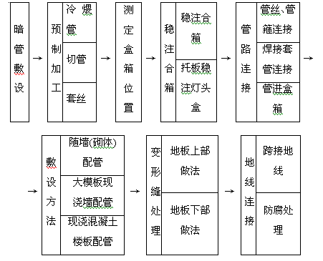
暗配管工艺流程图

2)明配管工艺流程：

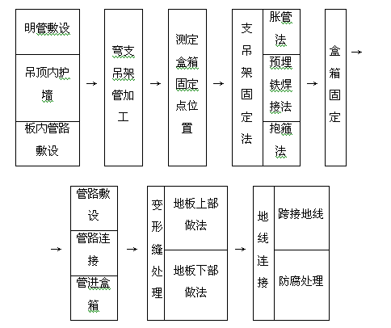
明配管工艺流程图

3)施工工艺要求：
a钢管壁厚均匀、焊缝齐全，无劈裂、砂眼、棱刺、凹扁现象。防腐完整。应有产品合格证；管箍应为通丝管箍，套管长度宜为管外径2.2倍。
b铁制开关盒、灯头盒、接线盒应符合标准要求，规格应与装置件配套，不使用的管孔敲落板应完整，镀锌完整、无脱落；紧固件镀锌完整、无脱落。
c根据施工图要求测定箱、盒位置；成排安装时要弹线，位置划出标记,按测定的位置固定箱、盒，相邻或成排箱、盒应挂线找平、找直、线坠找正 。
d现浇混凝土楼板上的箱、盒，可将箱、盒点焊固定在钢模板上；现浇混凝土墙上的箱、盒，可将箱、盒安装卡铁，将卡铁与钢筋焊固定；为使箱、盒标高准确，也可采用预留套盒的方法；砌筑墙体上的箱、盒应采用水泥砂浆稳固，砂浆应饱满。
e钢管的弯曲应采用冷煨法。一般管径20mm及以下时使用手扳煨弯器；管径25mm及以上时，使用液压煨弯器；管径70mm及以上时，使用机械煨弯器。将需断口的管子用压力压牢，用钢锯或砂轮锯锯断。管口应齐平，并用扁锉、圆锉或半圆锉将管口锉光滑。螺纹连接的管端用手扳套丝板或套丝机套丝，使用通丝管箍连接；采用套管连接时，套管两端应焊接严密、牢固。
f现浇混凝土楼板内敷设：管路应敷设在底筋上，管进箱盒处应煨灯叉弯，管路每隔1m左右应用铅丝绑扎牢。砌筑墙体内敷设：配合砌墙时敷设的管路宜放在墙中心，管入箱、盒处应煨灯叉弯；剔槽敷设的管路应紧敷于槽内，管路每隔1m左右应用铁钉、铅丝绑扎牢，并用高强度等级水泥砂浆抹面稳固。
g向楼板或墙外的引管不宜过长，螺纹连接的管端应套好丝，并安好管箍。
h管路敷设后，将箱、盒、管路连接成整体接地。螺纹连接的管箍两端钢管与金属箱、盒之间应焊接跨接地线。
i配管工程完成后（模板拆除后）应进行预扫管。采用铅丝带布扫管法，清除管内积水及杂物, 发现问题及时处理，避免穿线时再剔凿。
j施工应紧密配合土建进度，不颠倒工序，不损坏结构，不经允许不得切断钢筋，建筑装修后严禁再剔凿。剔槽、洞不应用力过猛，槽、洞不应过大过宽，严禁剔横槽。
k施工中随时提请其它工种施工人员配合保护好电气管、盒。土建吊运料具、吊装模板时应避免砸、碰管路、箱盒。注意及时封堵管口、箱、盒口，防止杂物掉入管内、污染箱盒。
l明配管应横平竖直，其水平或垂直安装的允许偏差为1.5‰，全长偏差不应大于管内径的1/2，金属管盒应做好保护地线的连接。管卡间距及跨接地线规格见下表。
钢管明配中间管卡最大距离
钢管名称 | 钢 管 直 径 (mm)
钢管名称 | 15~20 | 25~32 | 50~65 | 65~100
管卡间最大距离 | 1500 | 2000 | 2500 | 3500
厚钢管距转弯中点、首末端 | 150~500

跨接地线规格表(mm)
管 径 | 圆 钢 | 配 管 条 件 | 钢管弯曲半径R与管外径D之比
15~25 | Ф5 | 明配时 | 6
32~40 | Ф6 | 明配只有1个弯时 | 4
50~65 | Ф10 | 暗配时 | 6

b 金属线槽、桥架施工做法及技术要求
① 作业条件
1) 配合土建的结构施工，预留孔洞、预埋铁和预埋吊杆、吊架等全部完成。
2) 顶棚和墙面的喷浆、油漆等全部完成后，方可进行线槽敷设及槽内配线。
②金属线槽敷设的工艺流程如下：
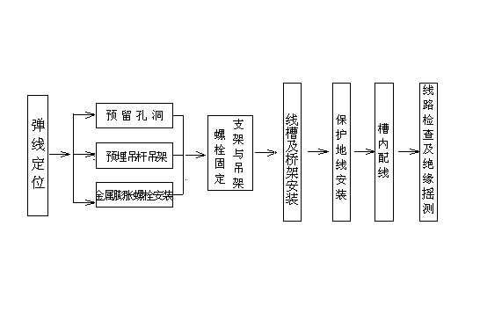
③金属线槽安装(如下图所示)
1)电缆桥架在电气竖井内敷设:
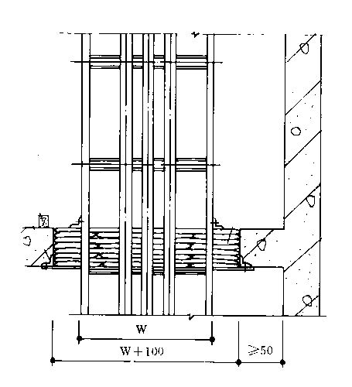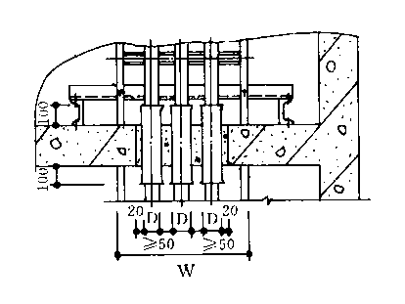

2)电缆桥架水平敷设：

a支、吊架所用钢材应平整，无显著扭曲，下料后长短偏差应在5mm范围内，切口应无卷边、毛刺。
b支、吊架应焊接牢固，无显著变形，焊缝均匀平整，焊缝长度应符合要求，并做好防腐处理，支、吊架安装应牢固，保证横平竖直，在有坡度的建筑物口安装支、吊架应与建筑物有相同坡度。
c线槽的连接应采用连接板，用垫圈、弹簧垫圈、螺母紧固，接缝处应紧密平直，槽盖装上后应平整，无翘角，出线口的位置准确。
d线槽与盒、箱柜等接茬时，进线和出线口等处应采用抱脚连接，并用螺丝紧固，末端应加封堵。
e线槽经过建筑物的变形缝时，线槽本身应断开，槽内用内连接板搭接，不需固定，保护地线和槽内导线均应留有补偿余量。
f线槽的所有非导电部分的铁件均应相互连接和跨接，使之成为一个连续导体，并做好整体接地。
g线槽进行交叉转弯、丁字、连接时，应采用单通、二通、三通、四通或平面二通、平面三通等进行变通连接，导线接头处应设置接线盒或将导线接头放在电气器具内。
h线槽内保护地线应根据设计要求敷设在线槽的一侧，接地处螺丝直径不应小于6㎜；并且需要加平光垫和弹簧垫圈，用螺母压接牢固。
i金属线槽的宽度在100㎜以内（含100㎜），两端线槽用连接板连接处(即连接板做地线处)，每段螺丝固定点不应少于4个； 宽度在1200㎜以内（含200㎜），两端线槽用连接板连接处(即连接板做地线处)，每段螺丝固定点不应少于6个。
j电缆桥架水平敷设时，应按荷载曲线选取最佳跨距进行支撑，跨距一般为1.50～3米；垂直敷设时其固定点间距不宜大于2米。
k电缆桥架水平敷设时，应按荷载曲线选取最佳跨距进行支撑，跨距一般为1.50～3米；垂直敷设时其固定点间距不宜大于2米。
l金属电缆桥架及其支架和引入或引出的金属电缆导管必须接地（PE）或接零(PEN)可靠，且必须符合下列规定：
◇.金属电缆桥架及其支架全长应不少于2处与接地(PE)或接零（PEN）干线相连接；
◎.非镀锌电缆桥架间连接板的两端跨接铜芯接地线，接地线最小允许截面积不小于4mm²；
▲.镀锌电缆桥架间连接板的两端不跨接接地线，但连接板两端不少于2个有防松螺帽或防松垫圈的连接固定螺栓。
m直线段钢制电缆桥架长度超过30m、铝合金或玻璃钢制电缆桥架长度超过15m设有伸缩节；电缆桥架跨越建筑物变形缝处设置补偿装置；
n电缆桥架转弯处的弯曲半径，不小于桥架内电缆最小允许弯曲半径。
o电缆桥架敷设在易燃易爆气体管道和热力管道的下方，当设计无要求时，与管道的最小净距，符合下表规定；

管 道 类 别 |  | 平 行 净 距（ｍ） | 交 叉 净 距（ｍ）
一般工艺管道 |  | 0.4 | 0.3
易燃易爆气体管道 |  | 0.5 | 0.5
热力管道 | 有保温层 | 0.5 | 0.3
热力管道 | 无保温层 | 1.0 | 0.5

p电缆桥架在穿过防火隔墙及防火楼板时，应采用防火隔离措施。
q托盘、梯架允许最小板材厚度如下表所示：

托盘、梯架宽度（mm） | 允许最小厚度(mm)
<400 | 1.5
400～800 | 2.0
>800 | 2.5

r电缆桥架在穿过防火隔墙及防火楼板时，应采用防火隔离措施。敷设在竖井、吊顶、通道、夹层及设备层等处的线槽应符合有关防火要求。示意图如下： 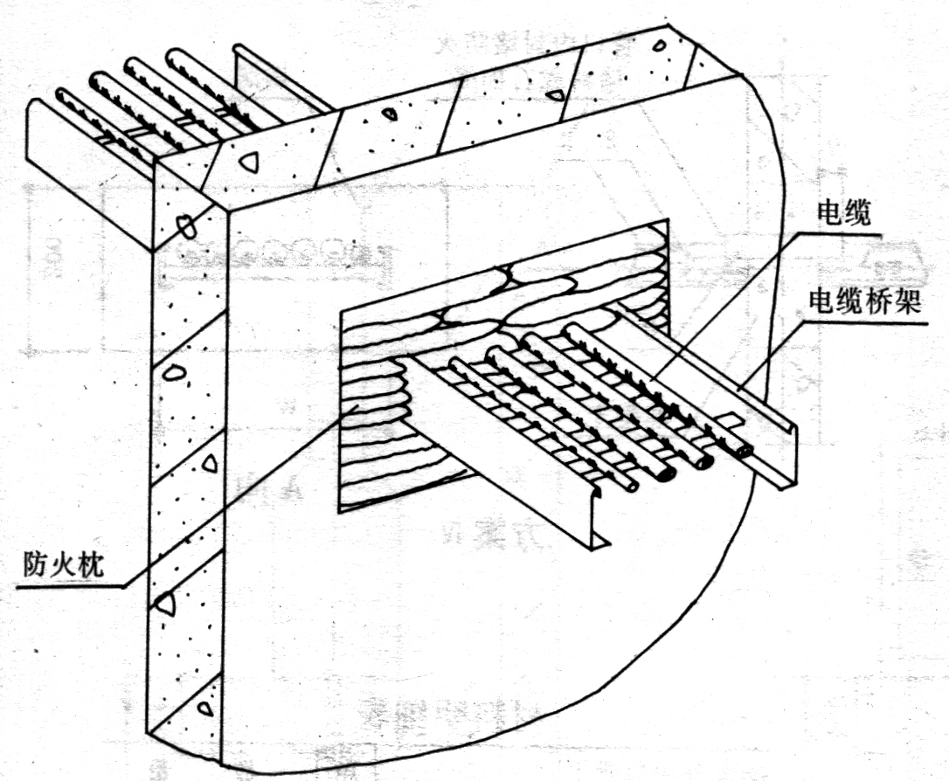 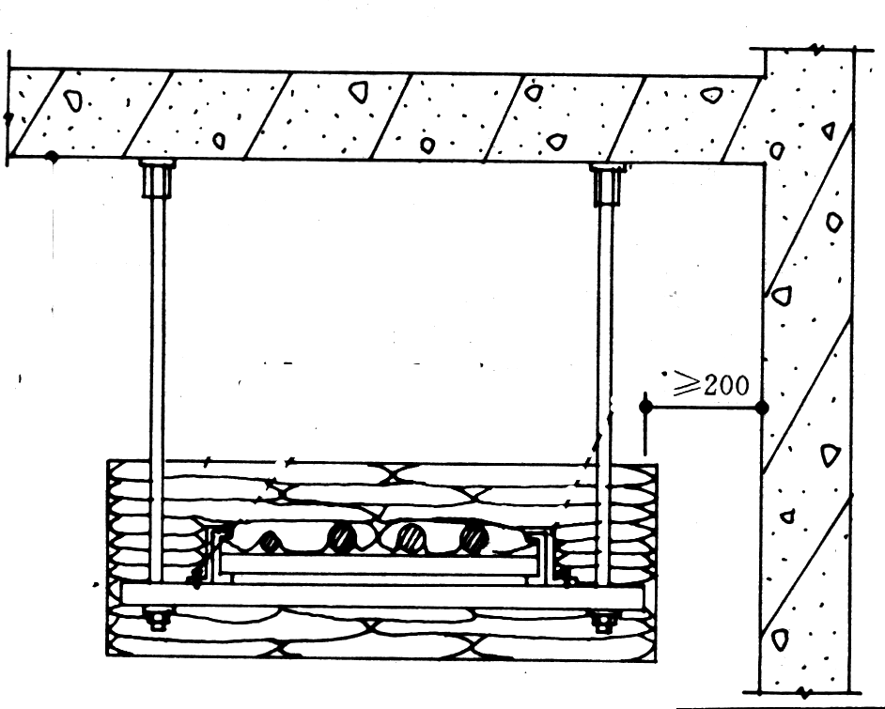

5.2.2安装配合阶段电气专业施工做法及技术要求
本阶段为整个工程的重中之重，穿线缆、安装箱盒及器具、安装灯具都在此阶段完成。

工艺流程：
管路检查
扫管穿带线
穿电缆电线
箱盒、器具安装
灯具安装及保护

①管路检查，清点出线口位置、数量无误后开始扫管。
②管内穿线（缆）工程 工艺流程：
扫管
带护口
导线与带线的绑扎
穿线
线路检查绝缘摇测
接头包扎
导线接头
放线及断线
选择导线

③考虑导线（电缆）截面大小，根数多少，将导线（缆）与带线进行绑扎，绑扎处做成平滑锥形状，便于穿线。
④穿线前在管口加装护口，两人配合协调，一拉一送，管路较长时，转弯较多时，要在管内吹入适量滑石粉，截面大、长度长的线缆考虑采用机械牵引（如倒链）。
⑤敷设于垂直管路中的导线，当超过下列长度时，应在管口处和接线盒中加以固定：
1)截面积为50mm²及以下的导线为30米；
2)截面积为70mm²—95mm²的导线为20米；
3)截面积为180mm²—240mm²之间的导线为18米。
4)穿线完毕后，应用摇表测线路绝缘电阻。采用1000V摇表，其绝缘电阻不小于0.5MΩ，并做好记录。
⑥线槽内配线要求
1)线槽内配线前应清除线槽内的积水和污物。
2)在同一线槽内（包括绝缘在内）的导线截面积总和应该不超过内部截面积的40％。
3)不同电压、不同回路、不同频率的导线应加隔板方在同一线槽内。下列情况时，直接放在同于线槽内：电压在65V及以下；同一设备或同一流水线的动力和控制回路；照明花灯的所有回路；三相四线制的照明回路。
4)导线较多时，除采用导线外皮颜色区分相序外，也可利用在导线端头和转弯处做标记的办法来区分。
5)在穿越建筑物的变形缝时，导线应留用补偿余量。
6)从室外引入室内的导线，穿过墙外的一段应采用橡胶绝缘导线，不允许采用塑料绝缘导线。
⑦电缆敷设
1)敷设前应先检查所敷设电缆的型号、规格与设计是否相同，进行例行的外观检查和各项试验。1KV以下的电缆，用1KV摇表测线间及对地的绝缘电阻应不低于10MΩ，合格后方可敷设。
2)敷设方法是用人力或机械牵引；敷设时电缆尽量做到不交叉，敷设电缆的弯曲半径不小于其外径的10倍，并及时装设标志牌。
3)电缆穿楼板时应装套管，敷设完后应将套管用防火材料堵死。敷设时在终端头和接头处附近预留一定长度。
4)电缆头和中间头制作严格遵守工艺规程。
⑧配电箱（盘）安装工程：
1)作业条件
a随土建结构预留好安装配电箱的安装位置。
b预埋铁架或螺栓时，墙体结构应弹出施工水平线。
c安装配电箱盘面时，抹灰、喷浆及油漆应全部完成。
2)工艺流程

盘箱柜安装要求
设备开箱检查
弹线定位
落地柜基础安装
暗箱孔修整
铁架固定
螺栓固定
盘箱明装
内部接线
盘箱柜安装
绝缘测试
调整测试
送电运行

3)配电箱(盘)安装应符合下列规定：
a箱(盘)内配线整齐，无绞接现象。导线连接紧密，不伤芯线，不断股。垫圈下螺丝两侧压的导线截面积相同，同一端子上导线连接不多于2根，防松垫圈等零件齐全；
b箱(盘)内开关动作灵活可靠，带有漏电保护的回路，漏电保护装置动作电流不大于30mA，动作时间不大于0.1s。
c照明箱(盘)内，分别设置零线(N)和保护地线(PE线)汇流排，零线和保护地线经汇流排配出。
d管进箱时要做到一管一孔，当箱体上敲落孔不够时，应用开孔器开孔，严禁用气焊开孔，连接完毕应按要求做好跨接地线。不能用箱体作为连接地线。箱体、管路连接固定好后，箱内清理干净，用盖板封闭，避免土建抹灰对箱内污染。
e位置正确，部件齐全，箱体开孔与到管管径适配，暗装配电箱箱盖紧贴墙面，箱（盘）涂层完整；
f箱（盘）内接线整齐，回路编号齐全，标识正确；
g箱（盘）不采用可燃材料制作；
h箱（盘）安装牢固，垂直度允许偏差为1.5‰；底边距地面为1.5m，照明配电板底边距地面不小于1.8m。
iPE线安装应牢固明显，导线选择如下：

装置的相导线的截面积  S（㎜²） | 相应的保护导线的最小面积  Sp（㎜²）
S≤16 | Sp=S
16＜S≤35 | Sp=16
35〈S≤400 | Sp=S/2
400〈S≤800 | Sp=200
S>800 | Sp=S/4
⑨成套配电柜及低压开关柜安装工程：
1)作业条件
a土建工程施工标高、尺寸、结构及埋件均符合设计要求。墙面、屋顶喷浆完毕，无漏水，门窗玻璃安装完、门上锁。室内地面工程完，场地干净、道路通畅；
b施工图纸、技术资料齐全。技术、安全、消防措施落实；
c设备、材料齐全，并运至现场库。
2)安装时应符合下列要求
a基础型钢安装应符合下表规定：

项 目 | 允 许 偏 差
项 目 | （mm/m） | (mm/全长)
不直度 | 1 | 5
水平度 | 1 | 5
不水平度 | ／ | 5

b金属配电柜钢板厚度不应小于1.5mm，钢板箱门钢板盘面厚度不应小于2mm。
c配电柜其底部宜高出地面50mm，其操作手柄距地宜为1.2～1.5米。侧面操作的手柄距墙的距离不应小于200mm。
d配电柜的金属部分，包括电器的安装板(支架)和电器的金属外壳等均应有良好的接地。配电柜的盖、门、覆板等处装有电器并可开启时应以裸铜线与接地的金属构架可靠连接。
e配电柜内的电源指示灯应接在总开关前侧。
f采用TN－S系统供电时，PE线与N线严格分开，不得混接。在电源进线处作重复接地。
g配电柜基础型钢固定点间距不大于1m。基础型钢底部应埋入地面内，型钢顶部宜高出地面50mm。
3)低压成套配电柜交接试验，必须符合下列规定：
a每路配电开关及保护装置的规格、型号，应符合设计要求；
b相间和相对地间的绝缘电阻值应大于0.5MΩ；
c电气装置的交流工频耐压试验电压为1kV，当绝缘电阻值大于10MΩ时，可采用2500V兆欧表摇测替代，试验持续时间1min，无击穿闪络现象。
⑩ 灯具、器具安装工程:
1)作业条件
a灯具安装作业条件
■.在结构施工中做好预埋工作，如有大型灯具安装，则应在混凝土楼板预埋螺栓，吊顶内预下吊杆。
▲.盒子口修好，木台木板修漆完。
▼.对灯具安装有影响的模板及脚手架已拆除。
◆.顶棚、墙面的抹灰工作、室内装饰浆活及地面清理工作均已结束。
b开关、插座等器具安装作业条件
■.各种管路、盒子已经敷设完毕，盒子收口平整。
▲.线路的导线已穿完，并已做完绝缘遥测。
▼.墙面的浆活及油漆等内装修工作均已完成。
2)灯具及开关、插座安装做法
灯具安装工艺流程：
检查灯具
组装灯具
绝缘摇测
安装灯具
通电试运行

开关、插座安装工艺流程：
清理
接线
安装

a普通灯具安装
■.灯具的固定应符合下列规定：
■1.灯具重量大于3kg时，固定在螺栓或预埋吊钩上；
■2.软线吊灯，灯具重量在0.5kg及以下时，采用软电线自身吊装；大于0.5kg的灯具采用吊链，且软电线编叉在吊链内，使电线不受力；
■3.灯具固定牢固可靠，不使用木楔。每个灯具固定用螺钉或螺栓不少于2个；当绝缘台直径在75mm及以下时，采用1个螺钉或螺栓固定。
▼.当钢管做灯杆时，钢管内径不应小于10mm，钢管厚度不应小于1.5mm。
◆.固定灯具带电部件的绝缘材料以及提供防触电保护的绝缘材料，应耐燃烧和防明火。
●.当设计无要求时，灯具的安装高度和使用电压等级应符合下列规定：
●1.一般敞开式灯具，灯头对地面距离不小于下列数值(采用安全电压时除外)：
--室外：2.5m(室外墙上安装)；
--室内：2m；
--软吊线带升降器的灯具在吊线展开后：0.8m。
●2.危险性较大及特殊危险场所，当灯具距地面高度小于2.4m时，使用额定电压为36V及以下的照明灯具，或有专用保措施。
◎.当灯具距地面高度小于2.4m时，灯具的可接近裸露导体必须接地(PE)或接零(PEN)可靠，并应有专用接地螺栓，且有标识。
★.引向每个灯具的导线线芯最小截面积应符合下表规定。（单位：mm²）
灯具安装的场所及用途 |  | 线 芯 最 小 截 面 积
 |  | 铜芯软线 | 铜 线 | 铝 线
灯头线 | 民用建筑室内 | 0.5 | 0.5 | 2.5
灯头线 | 工业建筑室内 | 0.5 | 1.0 | 2.5
灯头线 | 室 外 | 1.0 | 1.0 | 2.5

◢.灯具的外形、灯头及其接线应符合下列规定：
◢1.灯具及其配件齐全，无机械损伤、变形、涂层剥落和灯罩破裂等缺陷；
◢2.软线吊灯的软线两端做保护扣，两端芯线搪锡；当装升降器时，套塑料软管，采用安全灯头；
◢3.除敞开式灯具外，其他各类灯具灯泡容量在100W及以上者采用瓷质灯头；
◢4.连接灯具的软线盘扣、搪锡压线，当采用螺口灯头时，相线接于螺口灯头中间的端子上；
◢5.灯头的绝缘外壳不破损和漏电；带有开关的灯头，开关手柄无裸露的金属部分。
◣.变电所内，高低压配电设备及裸母线的正上方不应安装灯具。
◤.装有白炽灯泡的吸顶灯具，灯泡不应紧贴灯罩；当灯泡与绝缘台间距离小于5mm时，灯泡与绝缘台间应采取隔热措施。
◥.安装在室外的壁灯应有泄水孔，绝缘台与墙面之间应有防水措施。
b应急照明灯具安装应符合下列规定：
■.应急照明灯的电源除正常电源外，另有一路电源供电；或者是独立于正常电源的柴油发电机组供电；或由蓄电池柜供电或选用自带电源型应急灯具；
▲.应急照明在正常电源断电后，电源转换时间为：疏散照明≤15s；备用照明≤15s(金融商店交易所≤1.5s)；安全照明≤0.5s；
▼.疏散照明由安全出口标志灯和疏散标志灯组成。安全出口标志灯距地高度不低于2m，且安装在疏散出口和楼梯口里侧的上方；
◆.疏散标志灯安装在安全出口的顶部，楼梯间、疏散走道及其转角处应安装在1m以下的墙面上。不易安装的部位可安装在上部。疏散通道上的标志灯间距不大于20m(人防工程不大于10m)；
●.疏散标志灯的设置，不影响正常通行，且不在其周围设置容易混同疏散标志灯的其他标志牌等；
◎.应急照明灯具、运行中温度大于60℃的灯具，当靠近可燃物时，采取隔热、散热等防火措施。当采用白炽灯，卤钨灯等光源时，不直接安装在可燃装修材料或可燃物件上；
★.应急照明线路在每个防火分区有独立的应急照明回路，穿越不同防火分区的线路有防火隔堵措施；
◢.疏散照明线路采用耐火电线、电缆，穿管明敷或在非燃烧体内穿刚性导管暗敷，暗敷保护层厚度不小于30mm。电线采用额定电压不低于750V的铜芯绝缘电线。
c照明开关安装应符合下列规定：
■.同一建筑物、构筑物的开关采用同一系列的产品，开关的通断位置一致，操作灵活、接触可靠；
▲.相线经开关控制；
开关安装位置便于操作，开关边缘距门框边缘的距离0.15～0.2m，开关距地面高度1.3m；
▼.相同型号并列安装及同一室内开关安装高度一致，且控制有序不错位。并列安装的拉线开关的相邻间距不小于20mm；
◆.暗装的开关面板应紧贴墙面，四周无缝隙，安装牢固，表面光滑整洁、无碎裂、划伤，装饰帽齐全。
d插座安装应符合下列规定：
■.暗装的插座面板紧贴墙面，四周无缝隙，安装牢固，表面光滑整洁、无碎裂、划伤，装饰帽齐全；
▲.同一室内插座安装高度一致，距地安装0.3米。
▼.特殊情况下插座安装应符合下列规定：
▼1.当接插有触电危险家用电器的电源时，采用能断开电源的带开关插座，开关断开相线；
▼2.潮湿场所采用密封型并带保护地线触头的保护型插座，安装高度不低于1.5m。
◆.插座接线:
◆1.单相两孔插座，面对插座的右孔或上孔与相线连接，左孔或下孔与零钱连接；单相三孔插座，面对插座的右孔与相线连接，左孔与零线连接；
◆2.单相三孔、三相四孔及三相五孔插座的接地{PE}或接零（PEN）线接在上孔。插座的接地端子不与零线端子连接。同一场所的三相插座，接线的相序一致。
◆3.接地(PE)或接零（PEN）线在插座间不串联连接。
5.2.3调试阶段电气专业施工做法及技术要求
a 工艺流程
调试前的准备工作
干、支线校对
摇测绝缘电阻
电源箱检查
单机试车
试运行
综合调试
检查末端设备
送电、验电、挂牌
电气控制箱调整
验收交工

b 施工工艺及技术要求
①检查调试所用的仪表、仪器、工具、材料及各种记录表格是否齐全，并指定专人填写。
②与调试安装有关的工作均已完毕，并经检验合格达到调试要求。
③所调设备的设计图纸、合格证、产品说明书、安装记录等资料齐全。
④与调试有关的机械、管道、通风、仪表、自控等设备和联锁装置等均已安装调整完毕，并符合使用条件。
⑤现场照明设施完善、灯光明亮。
⑥参加调试人员分工完毕，责任明确，岗位清楚。
⑦校对干、支线电缆是否与系统图相符，并检查所有电气设备和线路的绝缘情况，应符合规范要求。
⑧对控制、保护和信号系统进行空操作，检查所有设备如开关的动触头、继电器可动部分动作是否灵活可靠。位置开关，限位开关接触是否良好，热继电整定值是否符合规定要求。
⑨电动机在空载运行前，应手动盘车，检查转动是否灵活有无异常音响。
⑩送电前应先制定操作程序，送电时应有专业人员监护，无论送电或停电，均严格执行操作规程。
对已送电的盘、箱、柜应挂“有电”的指示牌。
设备起动后，试运人员要坚守岗位，密切注意仪表指示，电动机的转速、声音、温升及继电保护开关、接触器等器件是否正常，随时准备出现意外情况而紧急停车。
电动机应在空载下进行试运，空载运行良好后，再带负荷。
对带有限位保护的设备，应用点动方式进行初试，在接近限位前停车，改用手动，手动调好后再用电动方式检查。
调试中如果继电保护装置动作，应尽快查明原因，不得随意增大整定值，不准强行送电。
所有调试记录、报告均应经过有关负责人审校同意并签字。
对所送电设备按照规范要求运行，合格后交甲方使用。

关键工序节点做法（防雷接地及等电位联结）

施工前的准备
a 技术准备
①施工前应认真熟悉工程施工图，并对工程性质、规模、服务对象和系统的工作原理、系统的设计参数、系统的划分和组成、施工质量和特殊施工方法作到心中有数。
②了解设计单位的技术交底、图纸会审和相关洽商的内容。
③熟悉设计要求选用的国标、院标、图集和其他技术资料的内容和对安装的要求。
④绘制主要外加工件的加工草图。
⑤收集已建工程质量通病信息，明确施工重点与难点和质量管理点。
⑥ 对施工中需要的计量、测量器具提前做好准备。
b 作业条件
接地体作业条件：
按设计位置清理好现场；
底板筋与柱筋联结处已绑扎完；
桩基内钢筋与柱筋连接处已绑扎完。
②防雷引下线暗敷设作业条件：
建筑物有脚手架或爬梯，达到能上人操作的条件；
利用主筋做引下线时，钢筋绑扎完毕；
③避雷带与均压环安装作业条件：
土建圈梁钢筋正在绑扎时，配合做此项工作。
④避雷网安装作业条件：
接地体与引下线必须做完；
支架安装完毕；
具备调直场地和垂直运输条件。

操作工艺
①工艺流程
测位— → 挖沟— →接地线敷设— →焊接、防腐— →测试、检验— →回填土。
1)测位
根据施工图要求测定接地体、防雷引线、接地线位置，并划出标记，被利用的结构钢筋、柱筋引线可用油漆等划出标记。
2)挖沟
在室外按划出的标记挖沟，沟宽0.5m，深0.8m。
3)接地线敷设
镀锌扁钢敷设前应放开、并调直。按测定位置将扁钢敷设在沟中，扁钢应侧放。
4)焊接、防腐：
依次将扁钢与接地体用电焊（气焊）焊接。扁钢与钢管连接的位置距接地体最高点约100mm。焊接时应将扁钢拉直，焊好后清除药皮，刷沥青作防腐处理，并将接地线引出至需要位置，留出足够的连接长度，以待使用。当设计无要求时，接地装置顶面埋设深度不应小于0.6m。
5)测试检验、回填土：
接地体连接完毕后，应及时请监理及质检部门进行隐检核验，接地体材质、位置、焊接质量等均应符合施工规范要求，然后方可进行回填土。回填土内不应夹有石块及建筑垃圾等。回填土不应有腐蚀性，否则应换土。回填土时应分层夯实。
6) 本建筑物利用基础底梁（板）纵横轴线上不少于两根主筋通长焊接成环，同时在室外围绕建筑物周边采用40x4mm镀锌扁钢敷设成水平闭合环形接地体，共同组成接地装置。
应先按设计图尺寸标好位置，将底板钢筋搭接焊好，再将柱主筋（不少于2根）底部与底板筋搭接焊好，并在室外地面以下将主筋焊好连接板，清除药皮，并将两主筋用色漆做好标记，以便引出和检查，及时请质检部门进行隐检并做好记录。
②引下线暗敷设
1)将作为引线的柱主筋的搭接接头进行电焊连接。
2)将作为防雷引下线的柱主筋进行连接，柱主筋与外廓圈梁主筋进行连接，连接处应搭接不小于φ12圆钢，并进行电焊连接。
3)需与防雷装置进行连接的建筑外墙上的金属栏杆、门窗、突出屋面的金属物等，可采用圆钢或扁钢按测定位置引出，圆钢或扁钢与防雷装置钢筋应进行搭接焊接。
4)外墙测试点的高度符合设计要求，接地电阻测试点用扁钢焊接，并清除焊点的药皮。位于砌体墙内的焊点刷防锈漆，埋在土壤中的焊点刷沥青油。
③均压环（避雷带）安装：
1)按设计要求及图纸标注利用结构圈梁里的主筋或腰筋，与预先准备好的约20 cm的连接钢筋头焊接成一体，并与柱筋中引下线焊成一个整体。
2)圈梁内各点引出钢筋头，焊完后，用圆钢（或扁钢）敷设在四周，圈梁内焊好各点，并与周围各引下线连接后形成环形。同时在建筑物外沿金属门窗、金属栏杆除甩出30 cm长Ф12 cm镀锌圆钢备用。
3)外檐金属门、窗、栏杆、扶手等金属部件的预埋焊接点不得少于两处，与避雷带预留的圆钢焊成整体。
④避雷网的安装
1)将作为避雷网的圆钢一端固定在牢固地锚的夹具上，另一端固定在绞磨（或倒链）的夹具上，进行冷拉调直。
2)按设计要求进行弹线、定位，用水泥砂浆将支架稳固好，并保持平直：水平位置支架间距要均匀（不大于1000mm），拐弯处两端支架距拐角中心线距离≤300mm，避雷卡子与卡子盖应配套。
3)将避雷线用大绳提升到顶部，顺直、敷设、卡固、焊接连成一体。同引下线焊好。药皮敲掉，进行局部调直后，刷防锈漆及铅油（或银粉）。
4)屋顶上的突出物，如金属旗杆、透气管、爬梯等部位的金属导体必须与避雷网焊接成一体。
5)利用屋面金属扶手栏杆作避雷带时，拐弯处应完成圆弧活弯，栏杆应与接地引下线可靠焊接。
6)屋顶金属饰物的金属板应与避雷网可靠连接；金属层下如有可燃物，金属板厚度不应小于下列值：钢板δ≥4mm；铜板δ≥6mm；铝板δ≥7mm。
7)在变形缝处应作防雷跨越处理。
⑤等电位联结的做法
本工程进行总等电位联结：总等电位端子箱设在变配电所电缆夹层内，将建筑物的保护干线、设备管道进进出户总管、建筑物大型金属构件等均进行连接。总等电位联结均采用各种型号的等电位卡子，与金属管道连接。在卫生间采用局部等电位联结；等电位联接按国家建筑标准设计《等电位联接安装》02D501－2。
总等电位联结应通过进线配电箱近旁的总等电位连接端子板将下列导电部分相连通：
--进线配电箱的PE（PEN）母排；
--公用设施的金属管道，如上、下水，热力、煤气等管道；
--如果可能，应包括建筑物金属结构；
--如果作人工接地，也包括其接地极引线；
建筑物每一电源进线都应作总等电位联结，各个总等电位联结端子板应互相连通。
2)卫生间局部等电位联结的做法(如附图所示)：
等电位接地端子板应连接卫生间内的金属管道、金属构件。户内等电位连接，需加盖板及接地标识。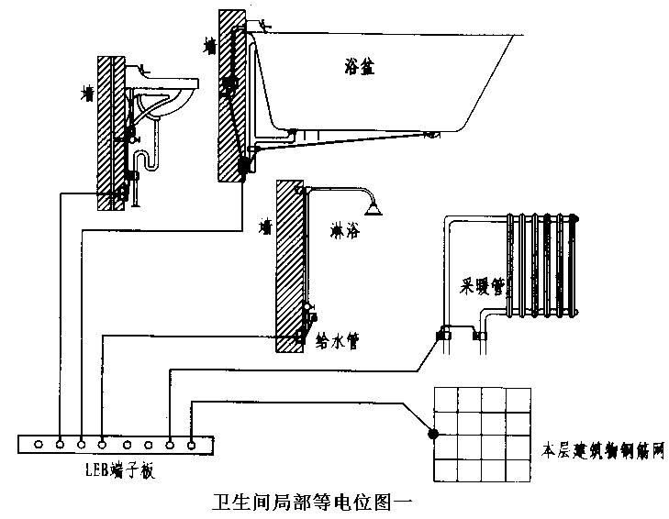

3)等电位联结的要求
a金属管道的连接处一般不需加接跨接线；
b给水系统的水表需加接跨接线，已保证水管的等电位联结和接地的有效；
c等电位联结内各联结导体间的连接可采用焊接，焊接处不应有夹渣，咬边，气孔及未焊透情况；也可采用螺栓连接，应注意接触面的光洁，足够的接触压力和面积；也可采用熔接，在腐蚀性场所应采用防腐处理；
d当等电位联结线采用钢材焊接时，应采用搭接焊并应满足如下要求：
■.扁钢的搭接长度应不小于其宽度的二倍，三面施焊（当扁钢宽度不同时，搭接长度以宽的为准）；
▲. 圆钢的搭接长度应不小于其直径的六倍，双面施焊（当直径不同时，搭接长度以直径大的为准）；
▼.圆钢与扁钢连接时，其搭接长度应不小于圆钢直径的六倍；
◆.扁钢与钢管（角钢）焊接时除应在其接触部位两侧焊接外，并应焊以由扁钢弯成的弧形面（或直角形）与钢管（或角钢）焊接；
●. 当等电位联结线采用不同材质的导体连接时，可采用熔接法进行连接，也可采用压接法，压接时压接处应进行热搪锡处理；
★等电位联结用的螺栓、垫圈、螺母等应进行热镀锌处理。
4)等电位联结导通性的测试
等电位联结安装完毕后应进行导通性测试，测试用电源可采用空载电压为4～24V的直流或交流电源。测试电流不应小于0.2A。当测得等电位连接端子板与等电位联结范围内的金属管道等金属体末端之间的电阻不超过3Ω时，可认为等电位联结是有效的。如发现导通不良的管道连接处，应作跨接线，在投入使用后应定期作测试。
⑥质量标准
1)主控项目：
a 人工接地装置或利用建筑物基础钢筋的接地装置必须在地面以上按设计要求位置设测试点。
b测试接地装置的接地电阻阻值必须符合设计要求。
c防雷接地的人工接地装置的接地干线埋设，经人行通道处的埋深不应小于1m，且应采取均压措施。
d暗敷在建筑物抹灰层内的引下线应有卡钉分段固定；明敷的引下线应平直、无急弯，与支架焊接处防腐、油漆无遗漏。
e当利用金属构件、金属管道做接地线时，应在构件或管道与接地干线间焊接金属跨接线。
f建筑物顶部的避雷针、避雷带等必须与顶部外露的其它金属物体连成一个整体的电气回路，且与避雷引下线连接可靠。
2)一般项目：
a避雷针、避雷带应位置正确，固定点、支持件间距均匀、固定可靠，每一个支持件应能承受大于49N（5kg）的垂直拉力（可使用弹簧称测量）。避雷网规格尺寸和弯曲半径正确。
b 接地线焊接处的焊缝应平整、饱满，无明显气孔、夹渣、咬肉等缺陷。螺栓连接紧密、牢固，有防松措施。
当设计无要求时，接地装置的材料采用为钢材，热浸镀锌处理，尺寸符合下表规定：

种类、规格及单位 |  | 敷设位置及使用类别
 |  | 地上 |  | 地下
 |  | 室内 | 室外 | 交流电流回路 | 直流电流回路
圆钢直径（mm） |  | 6 | 8 | 10 | 12
扁钢 | 截面（mm2） | 60 | 100 | 100 | 100
扁钢 | 厚度（mm） | 3 | 4 | 4 | 6
角钢厚度（mm） |  | 2 | 2.5 | 4 | 6
钢管管壁厚度（mm） |  | 2.5 | 2.5 | 3.5 | 4.5

c 接地体位置正确，连接牢固，埋设深度距地面不小于0.6m。
d接地线在穿越墙壁、楼板、和地坪处应加套钢管或其他坚固的保护套管，钢套管应与接地线作电气连通。
e设计要求接地的幕墙金属框架和建筑物的金属门窗，应就近与接地干线连接可靠，连接处不同金属间应有防电化学腐蚀的措施。

附

图纸目录：
25＃楼：
暖卫专业：设施1～设施40
电气专业：电施1～电施36
74＃楼：
暖卫专业：设施1～设施31
电气专业：电施1～电施30

